Министерство образования Московской области
ГОУ ВО МО «Государственный гуманитарно-технологический университет» (ГГТУ) Ликино-Дулевский политехнический колледж- филиал ГГТУ
Наименование колледжа/техникума

О Т Ч Ё Т

ПО УЧЕБНОЙ ПРАКТИКЕ

ПМ.11 Разработка, администрирование и защита баз данных
(код и наименование ПМ)

Обучающегося____Феоктистова Глеба Юрьевича_______________________
Ф.И.О.
Курс ____3_____ группа ___ИСП.23.1А_____________________________
Специальность 09.02.07 Информационные системы и программирование ___
Место практики Ликино-Дулевский политехнический колледж – филиал ГГТУ
Период практики 17.11.2025 г. – 23.11.2025 г., 08.12.2025 г. - 14.12.2025 г.,
30.03.2026 г. – 05.04.2026 г., 20.04.2026 г. - 26.04.2026 г.
Руководители практики
от колледжа ________ Селиверстова Ольга Михайловна__________________
Гжегожевский Сергей Владимирович______________
Тишкин Валентин Васильевич____________________
Ф.И.О.

г. Ликино-Дулево, 2026 г.
Оглавление
Постановка задачи 4
1. Проектирование предметной области 6
1.1. Этапы выполнения функционального анализа 6
1.1.1. Составление организационной структуры 6
1.1.2. Моделирование диаграммы вариантов использования 6
1.1.3. Определение бизнес-процессов и ЦКП 7
1.1.4. Графическое представление функции 10
1.1.5. Анализ входной и выходной информации 11
1.1.6. Составление органиограммы 13
1.2. Моделирование CASE-средствами и CASE-технологиями 14
1.3. Структурный анализ 20
2. Разработка баз данных в СУБД MySQL 23
2.1. Построение ER-модели 23
2.2. Определение дополнительных ограничений целостности. 26
2.3. Описание групп пользователей и прав доступа 28
2.4. Заполнение базы данных 28
2.5. Написание запросов по работе с данными 31
2.5.1. Выборка и выборка с условие 31
2.5.2. Агрегатные функции 33
2.5.3. Группировка 34
2.5.4. Подзапросы 34
2.5.5. Соединение таблиц 36
2.5.6. Запросы на добавление, удаление, изменение данных 38
2.5.7. Встроенные функции 38
3. Работа со встроенными объектами СУБД MySQL 40
3.1. Работа с хранимыми процедурами 40
3.2. Работа с хранимыми функциями 44
3.3. Представления 48
3.4. Триггеры 51
3.5. Индексы 53
4. Работа с пользователями и исключениями 55
4.1. Пользователи и их права 55
4.2. Исключения 56
5. Проектирование и разработка графовой базы данных 61
5.1. Понятие и назначение графовых баз данных 61
5.2. Логическая модель 61
5.3. Создание прототипа базы данных 61
5.4. Разработка реальной базы данных предметной области 69
5.4.1. Создание и заполнение БД 69
5.4.2. Выполнение запросов к данным 86
5.4.3. Запросы на выборку данных в консоль 88
6. Анализ и аналитика данных 93
6.1. Подготовка данных 93
6.1.1. Создание источника данных 93
6.1.2. Обязательные поля в данных (для самостоятельной работы) 94
6.2. Создание визуализаций 94
6.2.1. Построение базовых чартов 94
6.2.2. Требования к чартам 97
6.3. Создание дашборда 97
6.3.1. Добавление чартов на дашборд 97
6.3.2. Настройка фильтров 97
6.3.3. Добавление текстовых блоков 99
6.4. Работа с параметрами и расчетами 99
6.4.1. Создание вычисляемых полей 99
6.4.2. Добавление чартов с вычислениями 100
6.5. Публикация и анализ 101
6.5.1. Публикация дашборда 101
6.5.2. Подготовка отчета 102
Заключение 103

Постановка задачи
Предметная область: БД для онлайн-продажи билетов в кинотеатре.
Описание проблемы: В условиях высокой конкуренции на рынке киноуслуг ручное управление продажами билетов ведет к возникновению «накладок» при продаже мест (два билета на одно место), задержкам в обработке платежей и отсутствию оперативной аналитики загрузки залов. Кинотеатру необходим инструмент, который свяжет в единую экосистему клиентов (зрителей), кассиров, администраторов и руководство кинотеатра.
Цель проекта
Цель: Разработать и внедрить автоматизированную информационную систему продажи билетов в кинотеатр, которая обеспечит:
- Минимизацию ошибок при продаже билетов за счет автоматической проверки доступности мест.
- Повышение качества обслуживания клиентов через удобный интерфейс поиска сеансов и мгновенное получение электронных билетов.
- Прозрачность финансовых потоков и оперативное управление скидочными инструментами (баллы лояльности, категории билетов).
- Эффективное управление персоналом и залами для администрации кинотеатра.
Задачи системы (функциональные требования)
Для достижения поставленной цели система должна решать следующие задачи, распределенные по ролям:
- Для Клиентов (Зрители):
- Обеспечение поиска и фильтрации фильмов по жанру, дате, времени сеанса.
- Реализация процесса выбора свободных мест в зале и оформления покупки билета.
- Автоматизация оплаты через кассу или онлайн с возможностью применения скидки по баллам лояльности.
- Предоставление доступа к выписке о баллах лояльности.
- Для Кассиров:
- Прием запроса от клиента и проверка возрастных ограничений фильма.
- Отображение схемы зала с визуальным разделением свободных и занятых мест.
- Идентификация и регистрация клиента в системе.
- Расчет стоимости билета с учетом категории (стандартный, VIP, детский, студенческий, пенсионный) и скидки по баллам.
- Прием оплаты (наличные/карта/онлайн) и выдача фискального чека.
- Оформление и выдача бумажного или электронного билета.
- Формирование сменного отчета кассира.
- Для Администраторов кинотеатра:
- Управление контентом (добавление и обновление данных о фильмах).
- Ведение актуального расписания сеансов (привязка фильма к залу, дате и времени).
- Управление залами (схема зала, вместимость, техническое оснащение).
- Утверждение прейскуранта цен и расписания сеансов.
- Утверждение сменных отчетов кассиров и контроль работы персонала.
- Для Директора:
- Управление должностями и сотрудниками (найм, увольнение, кадровые изменения).
- Получение консолидированных финансовых отчетов для принятия стратегических решений.
- Хранение и анализ сменных отчетов и журнала учета проданных билетов.
- Для программиста:
- Техническая настройка системы и управление правами доступа пользователей.
- Обслуживание и оптимизация базы данных (создание индексов, представлений, хранимых процедур и функций).
- Настройка автоматической отправки электронных билетов.
Ожидаемый результат (ЦКП — Ценный конечный продукт)
Итогом является полностью автоматизированный цикл продажи билетов: от момента первого обращения клиента в кассу (или на сайт) до выдачи фискального чека и электронного билета, с последующим сохранением всех данных в базе данных MySQL для учета, анализа и финансовой отчетности.

1. Проектирование предметной области

1.1. Этапы выполнения функционального анализа

1.1.1. Составление организационной структуры
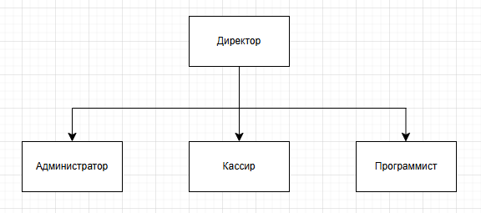
Рис. 1. «Организационная диаграмма»

1.1.2. Моделирование диаграммы вариантов использования
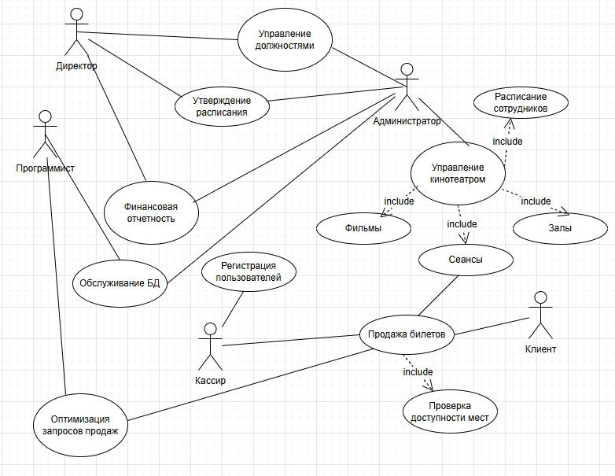
Рис. 2. «Диаграмма вариантов использования»

1.1.3. Определение бизнес-процессов и ЦКП
ЦКП – ценным конечном продуктом организации является разработанная БД, которая удовлетворяет всем требованиям заказчика.
Таблица №1 «Общее представление бизнес-процессов»
№ | Бизнес-процесс | Ответственный за процесс
1 | Управление должностями и сотрудниками | Директор
2 | Финансовая отчётность | Директор
3 | Утверждение расписания | Директор
4 | Управление кинотеатром | Администратор
5 | Продажа билетов | Кассир, клиент
6 | Регистрация пользователей | Кассир
7 | Обслуживание и оптимизация БД | Программист

1.1.3.1. Детализация бизнес-процессов

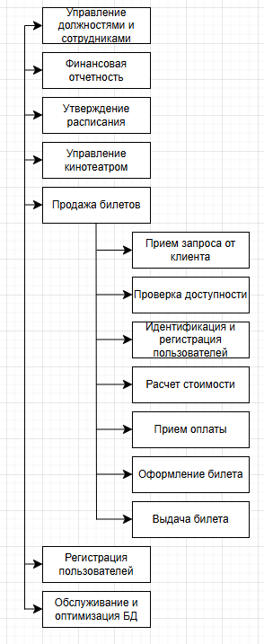
Рис. 3. «Декомпозиция «Продажа билетов» в виде дерева функций»
1.1.3.2. Детализация функций с учетом основных задач, объектов, субъектов
Таблица №2 «Описание функций бизнес-процессов»
№ | Функция | Элемент | Описание
1 | Прием запроса от клиента | Задачи
 |  | Приветствие и уточнение параметров | Кассир приветствует клиента, выясняет какой фильм, время сеанса и места интересуют клиента.
 |  | Проверка возрастных ограничений | Кассир проверяет соответствие возраста клиента возрастному ограничению фильма (при необходимости запрашивает документ).
 |  | Объекты
 |  | Расписание сеансов | Документ, содержащий информацию о дате, времени и типе сеансов для информирования клиента.
 |  | Субъекты
 |  | Клиент | Физическое лицо, желающее приобрести билет.
 |  | Кассир | Сотрудник, принимающий запрос.
2 | Проверка доступности мест | Поиск сеанса в системе | Кассир находит нужный сеанс в системе бронирования по указанным параметрам.
 |  | Проверка свободных мест | Система отображает схему зала с указанием свободных/занятых мест на выбранный сеанс.
 |  | Проверка совместимости мест | Кассир проверяет, что выбранные места находятся рядом (если покупается несколько билетов).
 |  | Объекты
 |  | Ведомость бронирования | Электронный документ, отражающий текущий статус мест (свободно/занято) на конкретный сеанс.
 |  | Схема зрительного зала | Документ (графический), отображающий расположение рядов и мест в конкретном зале для визуального контроля.
 |  | Субъекты
 |  | Кассир | Выполняет проверки в системе.
3 | Идентификация и регистрация пользователя | Проверка наличия аккаунта | Кассир ищет клиента в системе по email или телефону.
 |  | Регистрация нового пользователя | Если клиент не найден, кассир создаёт новую запись в таблице users.
 |  | Проверка баллов лояльности | Система отображает текущие loyalty_points пользователя для применения скидки.
 |  | Объекты
 |  | Карточка клиента (анкета) | Документ, содержащий данные для регистрации (ФИО, контакты, дата рождения).
 |  | Выписка о баллах лояльности | Документ (экранная форма или распечатка), информирующий о количестве накопленных баллов клиента.
 |  | Субъекты
 |  | Кассир | Выполняет поиск или заполняет карточку регистрации.
 |  | Клиент | Предоставляет данные для идентификации.
4 | Расчет стоимости | Получение базовой цены | Кассир получает базовую стоимость из прайс-листа для выбранного сеанса.
 |  | Применение категории билета | Применяется коэффициент в зависимости от типа билета (взрослый, детский, студенческий).
 |  | Применение скидки по баллам | Рассчитывается скидка на основе баллов лояльности пользователя.
 |  | Итоговый расчёт | Формируется финальная цена к оплате.
 |  | Объекты
 |  | Прайс-лист | Документ, устанавливающий базовую стоимость билетов в зависимости от типа сеанса, зала и категории места.
 |  | Кассовый чек | Временный документ (слип), отражающий рассчитанную сумму к оплате для проверки клиентом.
 |  | Субъекты
 |  | Клиент | Подтверждает сумму к оплате.
 |  | Кассир | Инициирует расчёт и применяет льготы.
5 | Прием оплаты | Информирование о сумме | Кассир сообщает клиенту итоговую сумму к оплате.
 |  | Приём платежа | Кассир принимает наличные, карту или онлайн-оплату.
 |  | Подтверждение оплаты | Система подтверждает успешность транзакции.
 |  | Выдача чека | Фискальный чек печатается или отправляется на email.
 |  | Объекты
 |  | Фискальный чек | Первичный учетный документ, подтверждающий факт оплаты, выдаваемый клиенту.
 |  | Сменный отчет кассира | Внутренний документ, фиксирующий сумму принятых средств за смену для отчета перед администратором.
 |  | Субъекты
 |  | Кассир | Обрабатывает платёж и формирует отчетность.
 |  | Клиент | Производит оплату.
6 | Оформление билета | Блокировка места | Система изменяет статус места на «забронировано».
 |  | Создание записи о билете | Формируется запись о проданном билете.
 |  | Назначение статуса «sold» | Обновление статуса билета после успешной оплаты.
 |  | Обновление данных пользователя | Начисление баллов лояльности в личную карточку клиента.
 |  | Объекты
 |  | Бланк билета | Документ строгой отчетности, содержащий номер места, время сеанса, QR-код и стоимость.
 |  | Журнал учета проданных билетов | Внутренний документ для контроля реализации билетов за определенный период.
 |  | Субъекты
 |  | Кассир | Инициирует оформление.
7 | Выдача билета | Печать бумажного билета | Принтер выводит билет с QR-кодом и информацией.
 |  | Отправка электронного билета | Билет отправляется на email или телефон клиента.
 |  | Информирование о правилах | Кассир сообщает время начала, правила посещения.
 |  | Объекты
 |  | Бумажный билет | Документ на физическом носителе, который предъявляется при входе.
 |  | Электронный билет | Электронный документ, отправляемый клиенту.
 |  | Субъекты
 |  | Клиент | Получает билет.
 |  | Кассир | Выдаёт билет и информирует.

1.1.4. Графическое представление функции
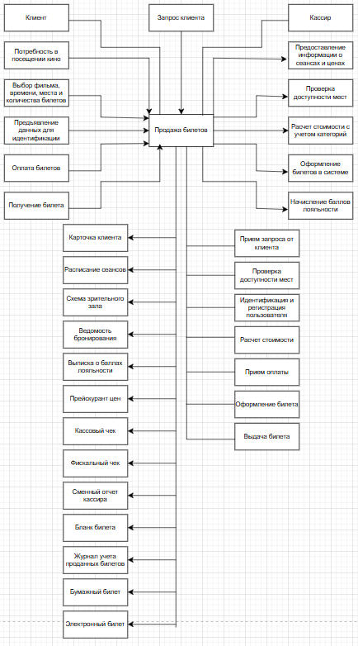
Рис. 4. «Окружение функции «Продажа билетов»»

1.1.5. Анализ входной и выходной информации
Таблица №3 «Входные данные функций бизнес-процесса»
№ | Функция | Данные | Документ | Описание
1 | Прием запроса от клиента | Наименование организации (или ФИО) | Карточка клиента | Данные необходимы для идентификации клиента в системе. Соответствует таблице users (поля first_name, last_name).
 |  | Номер телефона |  | Данные необходимы для поиска существующего клиента в БД и последующей связи. Соответствует полю phone в таблице users.
 |  | Адрес электронной почты |  | Данные для отправки электронного билета и связи с клиентом. Соответствует полю email в таблице users (ограничение — должен содержать символ '@').
 |  | Дата рождения |  | Необходима для проверки возрастных ограничений фильма и определения категории клиента. Соответствует полю birth_date в таблице users.
 |  | Желаемый фильм, дата и время сеанса | Расписание сеансов | Данные для поиска подходящего сеанса. Соответствует таблице sessions с учетом активных сеансов (is_active = TRUE).
 |  | Желаемые места | Схема зрительного зала | Данные для выбора мест. Соответствует структуре таблицы halls (вместимость, расположение мест).
2 | Проверка доступности мест | Идентификатор выбранного сеанса | Ведомость бронирования | Данные для проверки статуса мест. Входные данные формируются на основе таблиц sessions и tickets (поле status).
 |  | Номера выбранных мест и рядов | Схема зрительного зала | Данные для проверки занятости мест. Соответствуют полям seat_num и row_num в таблице tickets.
3 | Идентификация и регистрация клиента | Контактные данные (телефон или email) | Карточка клиента  Карточка клиента | Данные для поиска существующего клиента в системе. Соответствует таблице users (поля email, phone).
 |  | Паспортные данные (при необходимости) |  | Данные для верификации возраста при наличии возрастных ограничений.
4 | Расчет стоимости | Базовая цена сеанса | Прейскурант цен | Данные для расчета итоговой стоимости. Соответствует полю base_price в таблице sessions (ограничение: base_price >= 0).
 |  | Категория билета | Кассовый чек | Данные для применения коэффициента. Соответствует полю category в таблице tickets (ограничение: значения 'standard', 'vip', 'child', 'student', 'senior').
 |  | Баллы лояльности клиента | Выписка о баллах лояльности | Данные для расчета скидки. Соответствует полю loyalty_points в таблице users (ограничение: loyalty_points >= 0).
5 | Прием оплаты | Итоговая сумма к оплате | Кассовый чек (предварительный) | Данные для приема платежа. Формируется функцией CalculateTicketPrice() или процедурой SellTicketWithOutput().
 |  | Способ оплаты | Платежное поручение (наличные/карта/онлайн) | Данные для фиксации способа оплаты. Соответствует полю payment_method в таблице sales (ограничение: 'cash', 'card', 'online').
6 | Оформление билета | Данные о проданном билете | Бланк билета | Данные для создания записи в БД. Формируется на основе таблиц sessions, users, employees, tickets с учетом триггера CheckSeatAvailability и UpdateLoyaltyPoints.
7 | Выдача билета | Сформированный билет | Бумажный билет | Данные для передачи клиенту. Содержит QR-код, информацию о фильме, дате, времени, месте и цене.

Таблица №4 «Выходные данные функций бизнес-процесса»
№ | Функция | Данные | Документ | Описание
1 | Прием запроса от клиента | Зарегистрированный клиент | Карточка клиента | При отсутствии клиента в системе создается новая запись в таблице users.
2 | Проверка доступности мест | Список свободных мест | Ведомость бронирования | Отображает актуальный статус мест на выбранный сеанс.
3 | Идентификация и регистрация клиента | Идентифицированный/зарегистрированный клиент | Карточка клиента | При регистрации создается запись в таблице users.
 |  | Баллы лояльности клиента | Выписка о баллах лояльности | Отображает текущее количество баллов для применения скидки.
4 | Расчет стоимости | Итоговая цена билета | Кассовый чек | Формируется финальная цена с учетом категории билета и скидки по баллам.
5 | Прием оплаты | Подтверждение транзакции | Фискальный чек | Документ, подтверждающий факт оплаты.
 |  | Сумма принятых средств | Сменный отчет кассира | Внутренний документ для отчетности кассира перед администратором.
6 | Оформление билета | Запись о проданном билете | Бланк билета | Документ строгой отчетности с номером места, временем сеанса, QR-кодом и стоимостью.
 |  | Журнал проданных билетов | Журнал учета проданных билетов | Внутренний документ для контроля реализации билетов.
7 | Выдача билета | Бумажный билет | Бумажный билет | Физический носитель, предъявляемый при входе.
 |  | Электронный билет | Электронный билет | Электронный документ, отправляемый клиенту на email.

1.1.6. Составление органиограммы
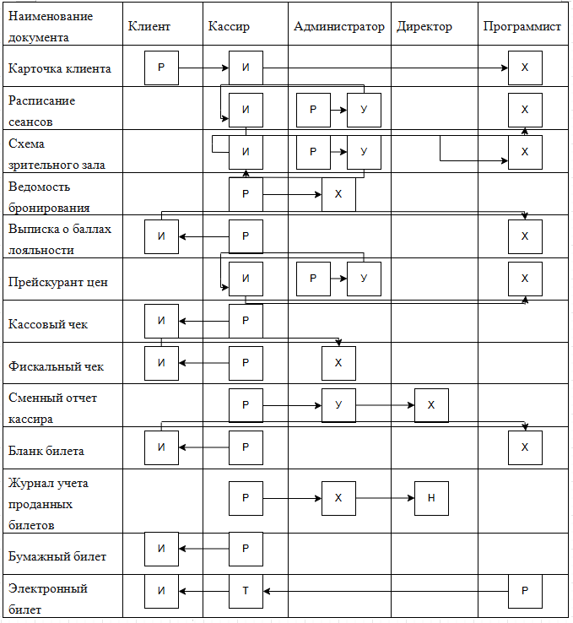
Рис. 5. «Движение документов»

1.2. Моделирование CASE-средствами и CASE-технологиями
Моделирование в среде Draw.io
Диаграмма прецедентов для системы «Кинотеатр»
На Диаграмме прецедентов представлены автоматизируемые бизнес-процессы системы и их исполнители.
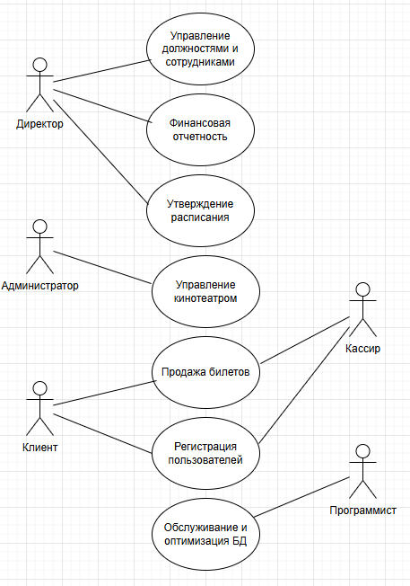
Рис. 6. «Диаграмма прецедентов»
Далее Процесс проектирования проходит в ЧЕТЫРЕ этапа.
1 этап. Определение бизнес-процессов
Для того чтобы выделить бизнес-процессы, необходимо выделить действия, которые совершает компания. В рассматриваемом случае (кинотеатр) компания управляет персоналом, ведет финансовую отчетность, утверждает расписание, управляет кинотеатром, продает билеты, регистрирует пользователей, обслуживает базу данных.

Таблица №5 «Бизнес-процессы»
Номер бизнес-процесса | Название бизнес-процесса
1-Упр_Сотр | Управление должностями и сотрудниками
2-Фин_Отч | Финансовая отчетность
3-Утв_Расп | Утверждение расписания
4-Упр_Кин | Управление кинотеатром
5-Пр_Бил | Продажа билетов
6-Рег_Поль | Регистрация пользователей
7-Обсл_БД | Обслуживание и оптимизация БД
Примечание. В целях упрощения задачи в дальнейшем объединим описание бизнес-процессов «Регистрация пользователей» и «Продажа билетов» в один бизнес-процесс под названием «Обслуживание клиентов и продажа билетов» и присвоим ему номер 5-Обсл_Кл.
2 этап. Словесный алгоритм (Общее описание ОДНОГО бизнес-процесса)
Бизнес-процесс «Обслуживание клиентов и продажа билетов» (5-Обсл_Кл)
Бизнес-процесс «Обслуживание клиентов и продажа билетов» осуществляется в кассовой зоне кинотеатра и онлайн-каналах продаж. Ответственные исполнители — кассир и клиент. Участники процесса — клиенты (зрители), кассиры. Обслуживание клиентов и продажа билетов осуществляется следующим образом:
1. Кассир ежедневно в рабочее время кинотеатра принимает запросы от клиентов, обратившихся в кассу лично. При онлайн-покупке клиент самостоятельно заходит на сайт кинотеатра или в мобильное приложение. Кассир (или система) приветствует клиента и выясняет параметры желаемого сеанса: название фильма, дату, время, количество мест, предпочтительный ряд и места. При необходимости кассир проверяет возрастные ограничения фильма, запрашивая у клиента документ, удостоверяющий личность (если фильм имеет возрастное ограничение 16+ или 18+). Данные о фильмах и их возрастных ограничениях берутся из базы данных фильмов (таблица movies). В результате формируется устный или электронный запрос на подбор сеанса.
2. Получив параметры сеанса от клиента, кассир выполняет поиск подходящего сеанса в системе бронирования. Поиск осуществляется по таблице sessions с учетом активных сеансов (is_active = TRUE) и текущей даты. Кассир (или система) проверяет доступность мест на выбранный сеанс: система отображает схему зала (таблица halls), где зеленым цветом показаны свободные места, красным — уже проданные или забронированные (статус sold или reserved в таблице tickets). Если клиент приобретает несколько билетов, кассир (или система) проверяет совместимость мест (чтобы места находились рядом). В результате формируется ведомость бронирования (экранная форма) с указанием доступных мест.
3. После выбора мест кассир идентифицирует клиента в системе. Для этого кассир запрашивает у клиента контактные данные (номер телефона или адрес электронной почты), а при онлайн-покупке клиент вводит их самостоятельно. Кассир выполняет поиск клиента в таблице users по указанным данным. Если клиент найден, система отображает его данные: ФИО, дату рождения, количество накопленных баллов лояльности (loyalty_points). Если клиент не найден, кассир осуществляет его регистрацию: вносит в систему ФИО, номер телефона, адрес электронной почты, дату рождения. В результате формируется карточка клиента (анкета) в базе данных, а клиенту предоставляется выписка о баллах лояльности (если он уже зарегистрирован).
4. Кассир производит расчет итоговой стоимости билетов. Для этого кассир получает базовую цену сеанса (base_price) из таблицы sessions. Затем кассир определяет категорию билета (category): стандартный (standard), VIP (vip), детский (child), студенческий (student), пенсионный (senior). В зависимости от категории применяется коэффициент:
- VIP — базовая цена × 1.5
- Студенческий — базовая цена × 0.8
- Детский — базовая цена × 0.7
- Пенсионный — базовая цена × 0.75
- Стандартный — базовая цена × 1.0
Далее кассир применяет скидку по баллам лояльности (если клиент зарегистрирован):
500+ баллов → скидка 15%
300-499 баллов → скидка 10%
100-299 баллов → скидка 5%
менее 100 баллов → скидка 0%
Максимальная скидка ограничена 200 рублями. В результате формируется предварительный кассовый чек с указанием итоговой суммы к оплате. Данная операция автоматизирована хранимыми функциями CalculateTicketPrice() и CalculateLoyaltyDiscount().
5. Кассир информирует клиента об итоговой сумме к оплате (при онлайн-покупке система отображает сумму на экране). Клиент производит оплату одним из способов: наличные денежные средства (только в кассе), банковская карта (через POS-терминал в кассе или через платежный шлюз онлайн), онлайн-оплата (через платежную систему). Кассир принимает платеж и подтверждает его в системе. При успешной транзакции система присваивает статус payment_status = 'completed' в таблице sales. Кассир выдает клиенту фискальный чек (печатный или электронный). В результате формируется фискальный чек и запись о продаже в таблице sales.
6. После успешной оплаты кассир приступает к оформлению билета. Система автоматически блокирует выбранные места, изменяя их статус на sold в таблице tickets. Создается запись о билете с указанием:
- идентификатора сеанса (id_session)
- идентификатора пользователя (id_user)
- идентификатора сотрудника-кассира (id_employee) — при онлайн-покупке указывается служебный ID системного кассира
- категории билета (category)
- итоговой цены (price)
- статуса (status = 'sold')
- номера места (seat_num) и ряда (row_num)
- даты покупки (purchase_date)
Триггер UpdateLoyaltyPoints автоматически начисляет клиенту баллы лояльности (10% от стоимости билета). Триггер CheckSeatAvailability проверяет, что выбранное место не занято. В результате формируется запись в журнале учета проданных билетов.
7. Кассир выдает клиенту билет. Если клиент обратился лично в кассу, кассир печатает бумажный билет на принтере билетов. Бумажный билет содержит: QR-код, название фильма, дату и время сеанса, номер зала, ряд и место, стоимость. Если клиент оформлял онлайн-покупку или указал адрес электронной почты, система автоматически отправляет электронный билет на email или в SMS-сообщении. Кассир информирует клиента о времени начала сеанса и правилах посещения кинотеатра. В результате клиент получает бумажный или электронный билет, который предъявляет при входе в зал.
3 Этап. Построение диаграммы действий
На основании общего описания бизнес-процесса «Обслуживание клиентов и продажа билетов» составьте диаграмму действий, которая показывает участников процесса, выполняемые каждым участником операции и взаимосвязь между ними. Операции на диаграмме должны следовать в хронологическом порядке, который определен в приведенном словесном описании бизнес-процесса.

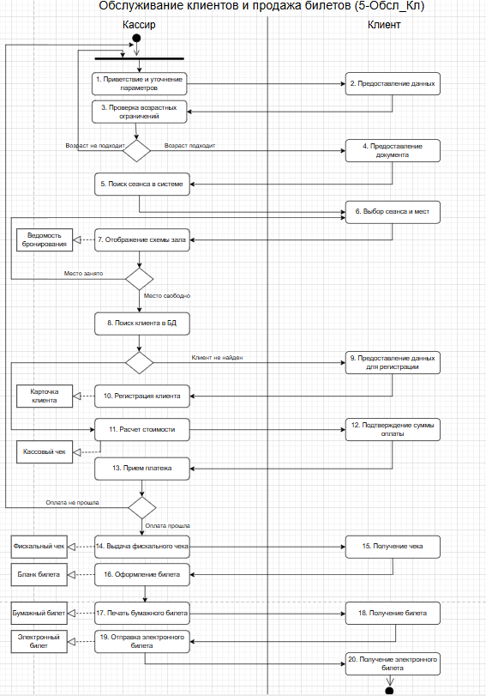
Рис. 7. «Диаграмма действий»
4 Этап. Формирование таблицы операций
Таблица №6 «Таблица описания операций «Обслуживание клиентов и продажа билетов_5_Обсл_Кл»»
Диаграмма и номер операции | Операция | Исполнитель | Как часто | Входящие документы | Исходящий документ
5-Обсл_Кл_1 | Приветствие и уточнение параметров | Кассир | При каждом обращении | Устный запрос клиента | Устный запрос
5-Обсл_Кл_2 | Предоставление данных | Клиент | При каждом обращении | Устный запрос | Данные о сеансе
5-Обсл_Кл_3 | Проверка возрастных ограничений | Кассир | При фильмах 16+/18+ | Паспорт клиента | Заключение
5-Обсл_Кл_4 | Предоставление документа | Клиент | При фильмах 16+/18+ | Запрос кассира | Паспорт
5-Обсл_Кл_5 | Поиск сеанса в системе | Кассир | При каждом обращении | Расписание сеансов | Список сеансов
5-Обсл_Кл_6 | Выбор сеанса и мест | Клиент | При каждом обращении | Список сеансов, Схема зала | Выбранный сеанс, места
5-Обсл_Кл_7 | Отображение схемы зала | Кассир | При каждом обращении | Схема зала, Ведомость бронирования | Ведомость бронирования
5-Обсл_Кл_8 | Поиск клиента в БД | Кассир | При каждом обращении | Карточка клиента | Данные клиента
5-Обсл_Кл_9 | Предоставление данных для регистрации | Клиент | При каждом обращении | Запрос кассира | Телефон/email
5-Обсл_Кл_10 | Регистрация клиента | Кассир | Если клиент не найден | Данные клиента | Карточка клиента
5-Обсл_Кл_11 | Расчет стоимости | Кассир | При каждом обращении | Прейскурант цен, Выписка о баллах | Кассовый чек
5-Обсл_Кл_12 | Подтверждение суммы оплаты | Клиент | При каждом обращении | Кассовый чек | Согласие
5-Обсл_Кл_13 | Прием платежа | Кассир | При каждом обращении | Кассовый чек | Подтверждение
5-Обсл_Кл_14 | Выдача фискального чека | Кассир | После оплаты | Подтверждение | Фискальный чек
5-Обсл_Кл_15 | Получение чека | Клиент | После оплаты | Фискальный чек | Чек у клиента
5-Обсл_Кл_16 | Оформление билета | Кассир | После оплаты | Данные сеанса, клиента, места | Бланк билета
5-Обсл_Кл_17 | Печать бумажного билета | Кассир | При личной продаже | Бланк билета | Бумажный билет
5-Обсл_Кл_18 | Получение билета | Клиент | При личной продаже | Бумажный билет | Билет у клиента
5-Обсл_Кл_19 | Отправка электронного билета | Кассир | При онлайн-покупке | Бланк билета, email | Электронный билет
5-Обсл_Кл_20 | Получение электронного билета | Клиент | При онлайн-покупке | Электронный билет | Билет у клиента

1.3. Структурный анализ
Таблица №7 «Структурный анализ по 5 направлениям на 3 уровнях»
Внешний уровень | Концептуальный уровень | Внутренний уровень
Объектная структура
Материальные объекты: клиент (зритель), билет (бумажный/электронный), денежные средства (наличные, безналичные). Информационные объекты: карточка клиента (анкета), кассовый чек (предварительный и фискальный), сменный отчет кассира, расписание сеансов, схема зала, ведомость бронирования, выписка о баллах лояльности, прейскурант цен, журнал учета проданных билетов. | Сущности ER-модели (п. 2.1): Users (клиенты), Tickets (билеты), Sessions (сеансы), Movies (фильмы), Halls (залы), Employees (сотрудники), Sales (продажи), Positions (должности), Sale_Details (детали продаж), Employee_Schedule (расписание сотрудников). Атрибуты: id, first_name, last_name, email, phone, birth_date, loyalty_points, price, status, seat_num, row_num, session_date, start_time, end_time, base_price, movie_title, duration, age_restriction, hall_name, capacity, total_amount, payment_method. Связи: один-ко-многим (фильм → сеансы → билеты); один-ко-многим (сотрудник → продажи); один-ко-многим (зал → сеансы). | Интерфейс пользователя: Для кассира — форма поиска сеанса, схема зала с цветовой индикацией мест (зеленый — свободно, красный — занято), карточка клиента с полями ФИО, телефон, email, дата рождения, отображение баллов лояльности. Для администратора — таблицы управления фильмами, залами, сеансами, форма добавления/редактирования расписания. Для директора — отчеты по продажам и финансам, таблица сотрудников. Реализация в MySQL: таблицы с первичными и внешними ключами, индексы (idx_tickets_user_session, idx_tickets_status, idx_sessions_date, idx_sales_date, idx_users_email, idx_users_phone), представления (SessionInfo, SalesStatistics, UserActivity, HallAnalysis, MovieRatings).
Функциональная структура
Основные бизнес-функции: 1) Управление должностями и сотрудниками; 2) Финансовая отчетность; 3) Утверждение расписания; 4) Управление кинотеатром; 5) Продажа билетов; 6) Регистрация пользователей; 7) Обслуживание и оптимизация БД. | Декомпозиция функции «Продажа билетов»: 1) Прием запроса от клиента; 2) Проверка доступности мест; 3) Идентификация и регистрация клиента; 4) Расчет стоимости; 5) Прием оплаты; 6) Оформление билета; 7) Выдача билета. Детализация функций описана в Таблице №2 с указанием задач, объектов (документов) и субъектов. | Интерфейс пользователя: Для кассира — пошаговый мастер продажи билета: выбор фильма → выбор даты/времени → отображение схемы зала → ввод данных клиента → расчет суммы → оплата → печать билета. Кнопки: «Поиск», «Выбрать место», «Зарегистрировать клиента», «Рассчитать», «Оплатить», «Печать билета». Для администратора — форма управления расписанием (календарь, выбор фильма, зала, времени). Реализация в MySQL: хранимые процедуры (SellTicketWithOutput, GetHallSchedule, GetMoviesStatistics, AnalyzeSessionPopularity, CalculateEmployeeSalaries), хранимые функции (CalculateTicketPrice, CalculateLoyaltyDiscount, IsSeatAvailable, GetTotalCinemaRevenue, GetAgeCategory).
Структура управления
Внешние события: обращение клиента в кассу (лично или онлайн), поступление нового фильма в прокат, изменение расписания сеансов, требование финансовой отчетности от директора, начисление/списание баллов лояльности. Целевые установки: соблюдение возрастных ограничений фильмов, уникальность мест на каждом сеансе, корректность финансовых операций, своевременное начисление баллов лояльности, недопущение пересечения сеансов в одном зале. | Бизнес-правила: 1) Нельзя продать билет на одно место дважды (уникальность id_session + seat_num + row_num); 2) Клиент младше age_restriction фильма не может купить билет; 3) Кассир не может продать билетов более 10 000 руб. за одну транзакцию; 4) В одном зале не может быть двух сеансов с пересекающимся временем; 5) Начисление баллов лояльности — 10% от стоимости билета; 6) Максимальная скидка по баллам — 200 руб.; 7) Билет со статусом sold не может быть изменен или удален; 8) Возврат билета возможен только в течение 30 минут до начала сеанса. | Интерфейс пользователя: При попытке продать занятое место — всплывающее сообщение «Место уже занято, выберите другое». При несоответствии возраста — сообщение «Доступ запрещен: возрастное ограничение X+». При превышении лимита кассира — «Превышен лимит транзакции (10 000 руб.)». Реализация в MySQL: триггеры (CheckSeatAvailability, UpdateLoyaltyPoints), ограничения ENUM для полей (category, status, payment_method, payment_status, age_restriction).
Организационная структура
Организационные единицы: дирекция, администрация, касса (билетная касса), IT-отдел (служба поддержки БД). Иерархия подчинения (Рис. 1): директор → администратор → кассир; директор → программист. Взаимодействие: администратор управляет работой кассиров и расписанием; кассир обслуживает клиентов; программист обеспечивает работу БД. | Должности и штатное расписание: Директор — управление должностями, сотрудниками, финансами, утверждение расписания; Администратор — управление кинотеатром (залы, фильмы, сеансы, расписание кассиров); Кассир — продажа билетов, регистрация пользователей; Программист — обслуживание и оптимизация БД. Документооборот описан в органиограмме. | Интерфейс пользователя: Авторизация по логину/паролю. После входа — интерфейс с набором функций, доступных по роли. У кассира — только разделы «Продажа билетов», «Поиск клиента», «Сменный отчет». У администратора — разделы «Фильмы», «Залы», «Сеансы», «Сотрудники», «Расписание кассиров», «Отчеты». У директора — все разделы + финансы и управление должностями. У программиста — доступ к логам и мониторингу БД. Реализация в MySQL: разграничение прав через GRANT: Директор — SUID на все таблицы; Администратор — SUID на halls, movies, sessions, employee_schedule, S на остальные; Кассир — SUI на tickets, sales, sale_details, S на users, sessions, halls, movies; Программист — S на все таблицы.
Техническая структура
Типы технических средств: сервер баз данных (MySQL), рабочие станции кассиров (ПК с POS-терминалом и принтером билетов), компьютер администратора, компьютер программиста, терминал оплаты картами, онлайн-платежный шлюз (интеграция). Размещение: сервер — в серверной; кассы — в зоне продаж билетов; администратор — в служебном помещении. | Способы коммуникации: 1) Локальная сеть (Ethernet) между сервером БД и всеми рабочими станциями; 2) Беспроводная связь для мобильных терминалов кассиров (при необходимости); 3) Интеграция с платежным шлюзом через защищенный канал (HTTPS) для онлайн-оплаты; 4) Физическая передача чеков и билетов клиенту; 5) Отправка электронных билетов через email/SMS-шлюз. | Интерфейс пользователя: Кассир — монитор с АРМ кассира (веб-интерфейс или приложение), POS-терминал для карт, принтер для чеков и билетов. Администратор — ПК с доступом к админ-панели через браузер. Программист — ПК с доступом к серверу по SSH, phpMyAdmin или MySQL Workbench. Директор — ПК/ноутбук/планшет с доступом к отчетам через браузер. Реализация в MySQL: архитектура «клиент-сервер». СУБД MySQL на сервере (Linux/Windows). Клиенты подключаются через TCP/IP. Веб-интерфейс на PHP/Python/Node.js. Администрирование через phpMyAdmin или MySQL Workbench.

2. Разработка баз данных в СУБД MySQL

2.1. Построение ER-модели
ER-модель (Entity-Relationship model) - это концептуальная модель данных, которая описывает сущности, их атрибуты и связи между ними. Используется для проектирования баз данных.
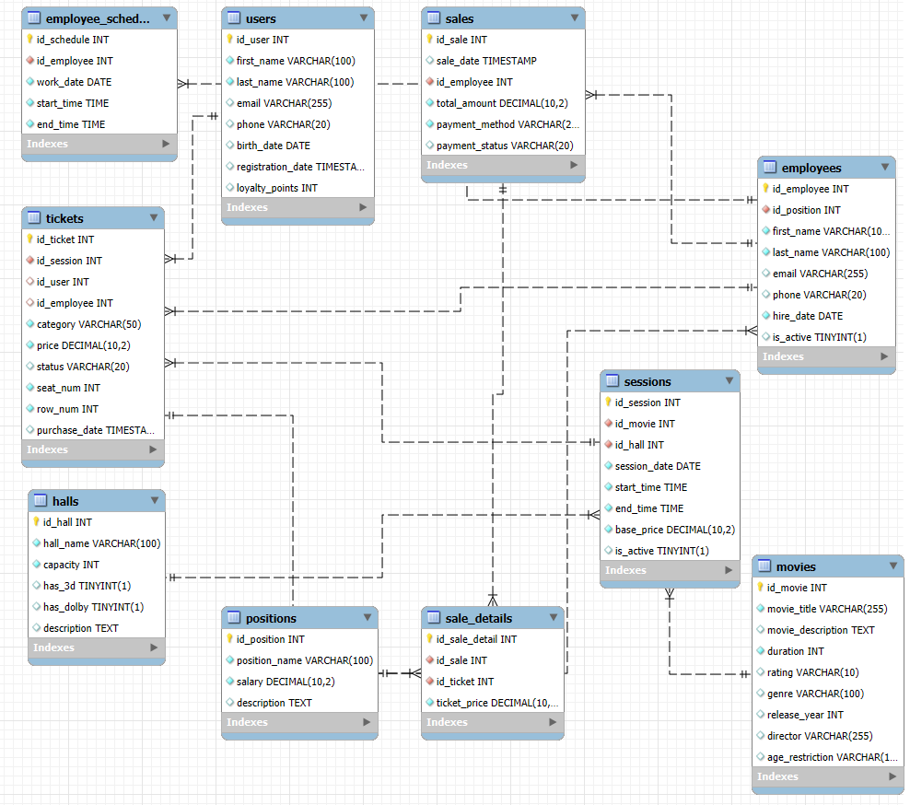
Рис. 8. «ER-модель»
Таблица №8 «Схема отношения ДОЛЖНОСТИ (positions)»
Содержание поля | Имя поля | Тип, длина | Примечания
Идентификатор должности | id_position | INT | первичный ключ, автоинкремент
Название должности | position_name | VARCHAR(100) | уникальный
Зарплата | salary | DECIMAL(10,2)
Описание | description | TEXT

Таблица №9 «Схема отношения СОТРУДНИКИ (Employees)»
Содержание поля | Имя поля | Тип, длина | Примечания
Идентификатор сотрудника | id_employee | INT | первичный ключ, автоинкремент
Идентификатор должности | id_position | INT | внешний ключ (к Positions)
Имя | first_name | VARCHAR(100)
Фамилия | last_name | VARCHAR(100)
Email | email | VARCHAR(255) | уникальный
Телефон | phone | VARCHAR(20)
Дата приема | hire_date | DATE
Активен | is_active | BOOLEAN
Таблица №10 «Схема отношения ПОЛЬЗОВАТЕЛИ (Users)»
Содержание поля | Имя поля | Тип, длина | Примечания
Идентификатор пользователя | id_user | INT | первичный ключ, автоинкремент
Имя | first_name | VARCHAR(100)
Фамилия | last_name | VARCHAR(100)
Email | email | VARCHAR(255) | уникальный
Телефон | phone | VARCHAR(20)
Дата рождения | birth_date | DATE
Дата регистрации | registration_date | TIMESTAMP
Баллы лояльности | loyalty_points | INT
Таблица №11 «Схема отношения ЗАЛЫ (Halls)»
Содержание поля | Имя поля | Тип, длина | Примечания
Идентификатор зала | id_hall | INT | первичный ключ, автоинкремент
Название зала | hall_name | VARCHAR(100)
Вместимость | capacity | INT
Поддержка 3D | has_3d | BOOLEAN
Поддержка Dolby | has_dolby | BOOLEAN
Описание | description | TEXT
Таблица №12 «Схема отношения ФИЛЬМЫ (Movies)»
Содержание поля | Имя поля | Тип, длина | Примечания
Идентификатор фильма | id_movie | INT | первичный ключ, автоинкремент
Название фильма | movie_title | VARCHAR(255)
Описание фильма | movie_description | TEXT
Продолжительность | duration | INT | в минутах
Рейтинг | rating | VARCHAR(10)
Жанр | genre | VARCHAR(100)
Год выпуска | release_year | INT
Режиссер | director | VARCHAR(255)
Возрастное ограничение | age_restriction | VARCHAR(10)
Таблица №13 «Схема отношения СЕАНСЫ (Sessions)»
Содержание поля | Имя поля | Тип, длина | Примечания
Идентификатор сеанса | id_session | INT | первичный ключ, автоинкремент
Идентификатор фильма | id_movie | INT | внешний ключ (к Movies)
Идентификатор зала | id_hall | INT | внешний ключ (к Halls)
Дата сеанса | session_date | DATE
Время начала | start_time | TIME
Время окончания | end_time | TIME
Базовая цена | base_price | DECIMAL(10,2)
Активен | is_active | BOOLEAN
Таблица №14 «Схема отношения БИЛЕТЫ (Tickets)»
Содержание поля | Имя поля | Тип, длина | Примечания
Идентификатор билета | id_ticket | INT | первичный ключ, автоинкремент
Идентификатор сеанса | id_session | INT | внешний ключ (к Sessions)
Идентификатор пользователя | id_user | INT | внешний ключ (к Users)
Идентификатор сотрудника | id_employee | INT | внешний ключ (к Employees)
Категория | category | VARCHAR(50)
Цена | price | DECIMAL(10,2)
Статус | status | VARCHAR(20)
Номер места | seat_num | INT
Номер ряда | row_num | INT
Дата покупки | purchase_date | TIMESTAMP

Таблица №15 «Схема отношения ПРОДАЖИ (Sales)»
Содержание поля | Имя поля | Тип, длина | Примечания
Идентификатор продажи | id_sale | INT | первичный ключ, автоинкремент
Дата продажи | sale_date | TIMESTAMP
Идентификатор сотрудника | id_employee | INT | внешний ключ (к Employees)
Общая сумма | total_amount | DECIMAL(10,2)
Способ оплаты | payment_method | VARCHAR(20)
Статус оплаты | payment_status | VARCHAR(20)
Таблица №16 «Схема отношения ДЕТАЛИ ПРОДАЖ (Sale_Details)»
Содержание поля | Имя поля | Тип, длина | Примечания
Идентификатор детали | id_sale_detail | INT | первичный ключ, автоинкремент
Идентификатор продажи | id_sale | INT | внешний ключ (к Sales)
Идентификатор билета | id_ticket | INT | внешний ключ (к Tickets)
Цена билета | ticket_price | DECIMAL(10,2)
Таблица №17 «Схема отношения РАСПИСАНИЕ СОТРУДНИКОВ (Employee_Schedule)»
Содержание поля | Имя поля | Тип, длина | Примечания
Идентификатор расписания | id_schedule | INT | первичный ключ, автоинкремент
Идентификатор сотрудника | id_employee | INT | внешний ключ (к Employees)
Дата работы | work_date | DATE
Время начала | start_time | TIME
Время окончания | end_time | TIME

2.2. Определение дополнительных ограничений целостности.
Ограничения целостности - правила, которые обеспечивают корректность данных в БД.
1. Таблица POSITIONS (Должности):
Атрибут position_name может принимать одно из следующих значений: 'Директор', 'Администратор', 'Кассир', 'Программист'
2. Таблица EMPLOYEES (Сотрудники):
Атрибут is_active может принимать одно из двух значений: TRUE (активен) или FALSE (неактивен)
3. Таблица HALLS (Залы):
1. Атрибут has_3d может принимать одно из двух значений: TRUE (есть 3D) или FALSE (нет 3D)
2. Атрибут has_dolby может принимать одно из двух значений: TRUE (есть Dolby) или FALSE (нет Dolby)
4. Таблица MOVIES (Фильмы):
1. Атрибут age_restriction может принимать одно из следующих значений: '0+', '6+', '12+', '16+', '18+'
2. Атрибут rating должен быть в диапазоне от 0.0 до 10.0
3. Атрибут duration должен быть больше 0 (положительное число)
5. Таблица SESSIONS (Сеансы):
1. Атрибут is_active может принимать одно из двух значений: TRUE (активен) или FALSE (отменен)
2. Атрибут base_price должен быть больше или равен 0
3. Атрибут end_time должен быть позже start_time
6. Таблица TICKETS (Билеты):
1. Атрибут status может принимать одно из следующих значений: 'available', 'sold', 'reserved', 'cancelled'
2. Атрибут category может принимать одно из следующих значений: 'standard', 'vip', 'child', 'student', 'senior'
3. Атрибут price должен быть больше 0
4. Атрибут seat_num должен быть больше 0
5. Атрибут row_num должен быть больше 0
7. Таблица SALES (Продажи):
1. Атрибут payment_method может принимать одно из следующих значений: 'cash', 'card', 'online'
2. Атрибут payment_status может принимать одно из следующих значений: 'pending', 'completed', 'refunded'
3. Атрибут total_amount должен быть больше 0
8. Таблица SALE_DETAILS (Детали продаж):
Атрибут ticket_price должен быть больше 0
9. Таблица USERS (Пользователи):
1. Атрибут loyalty_points должен быть больше или равен 0
2. Атрибут email должен содержать символ '@' (валидный email)
10. Общие ограничения:
1. Все идентификаторы (id_*) должны быть больше 0
2. Все даты (*_date) не могут быть в будущем относительно даты создания записи (кроме session_date)
3. Все временные метки не могут быть в будущем относительно текущего времени
11. Бизнес-правила:
1. Сотрудник с должностью 'Кассир' не может продавать билеты на сумму более 10,000 руб. за одну транзакцию
2. В одном зале не может быть двух сеансов с пересекающимся временем
3. На одно место в зале не может быть продано два билета на один сеанс
4. Пользователь младше возрастного ограничения фильма не может купить билет на этот фильм

2.3. Описание групп пользователей и прав доступа
Права доступа - система разрешений для разных категорий пользователей.
Обозначения в таблице:
- S - SELECT (чтение)
- I - INSERT (вставка)
- U - UPDATE (обновление)
- D - DELETE (удаление)
- - - нет доступа
Таблица №18 «Права доступа к таблицам для групп пользователей»
Таблицы | Группы пользователей (роли)
 | Директор | Администратор | Кассир | Программист
Должности | SUID | S | - | S
Сотрудники | SUID | S | S | S
Пользователи | SUID | S | S | S
Залы | SUID | SUID | S | S
Фильмы | SUID | SUID | S | S
Сеансы | SUID | SUID | S | S
Билеты | SUID | SUID | SUI | S
Продажи | SUID | S | SUI | S
Детали продаж | SUID | S | SUI | S
Расписание сотрудников | SUID | SUID | S | S

2.4. Заполнение базы данных
Наполнение БД - процесс добавления тестовых данных для проверки работы системы.
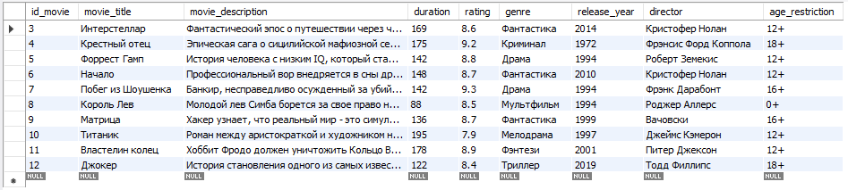
Рис. 9. «Таблица movies»
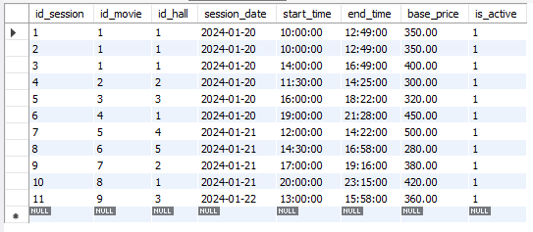
Рис. 10. «Таблица sessions»
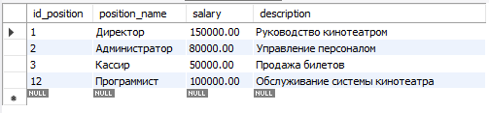
Рис. 11. «Таблица positions»
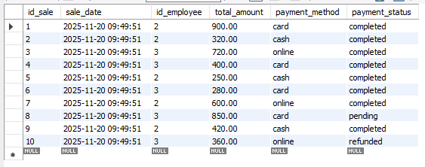
Рис. 12. «Таблица sales»
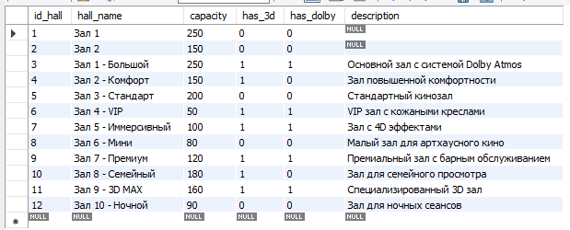
Рис. 13. «Таблица halls»
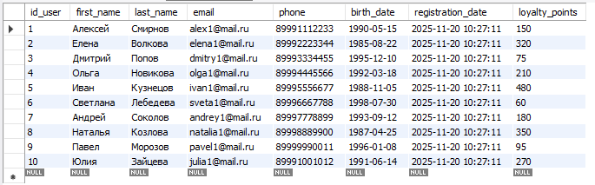
Рис. 14. «Таблица users»
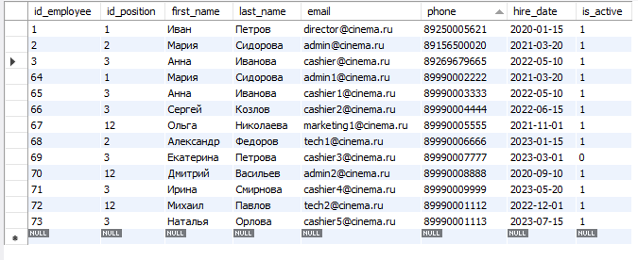
Рис. 15. «Таблица employees»
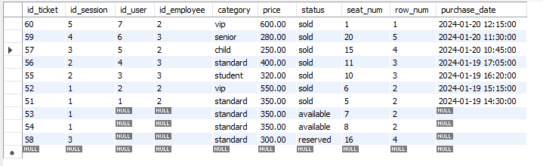
Рис. 16. «Таблица tickets»
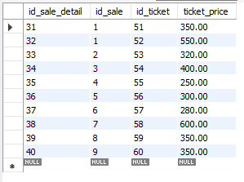
Рис. 17. «Таблица sale_details»
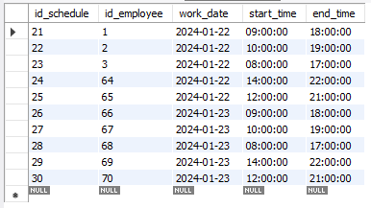
Рис. 18. «Таблица employee_schedule»

2.5. Написание запросов по работе с данными

2.5.1. Выборка и выборка с условие
SELECT - оператор выборки данных из таблиц.
Листинг 1 – Запрос с DISTINCT
SELECT DISTINCT category FROM tickets;
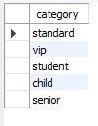
Рис. 19. «Уникальные категории билетов»
Листинг 2 – Запрос с IN
SELECT movie_title, genre, rating
FROM movies
WHERE genre IN ('Фантастика', 'Драма');
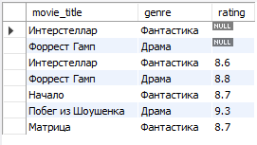
Рис. 20. «Выборка фильмов жанров 'Фантастика' и 'Драма'»
Листинг 3 – Запрос с LIMIT
SELECT * FROM tickets
ORDER BY price DESC
LIMIT 5;
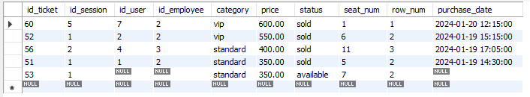
Рис. 21. «Выборка 5 самых дорогих билетов»
Листинг 4 – Запрос с LIKE
SELECT movie_title, director
FROM movies
WHERE movie_title LIKE 'К%';
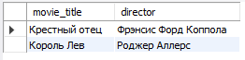
Рис. 22. «Выборка фильмов, название которых начинается на “К”»
Листинг 5 – Запрос с ORDER BY
SELECT movie_title, rating, genre
FROM movies
ORDER BY rating DESC;
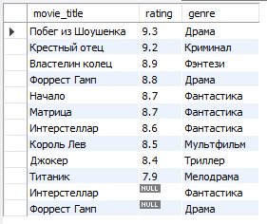
Рис. 23. «Выборка фильмов, отсортированных по рейтингу (по убыванию)»
Листинг 6 – Запрос с BETWEEN
SELECT category, price, status
FROM tickets
WHERE price BETWEEN 300 AND 500;
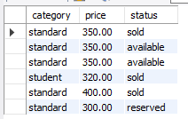
Рис. 24. «Выборка билетов в ценовом диапазоне от 300 до 500 рублей»
Листинг 7 – Запрос с IS NOT NULL
SELECT * FROM tickets
WHERE id_user IS NOT NULL;
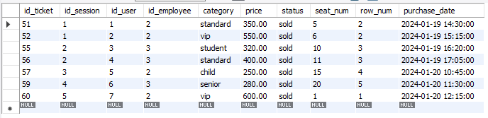
Рис. 25. «Выборка всех проданных билетов»
Листинг 8 – Запрос с IS NULL
SELECT category, price, status
FROM tickets
WHERE purchase_date IS NULL;
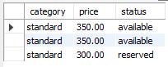
Рис. 26. «Выборка всех билетов без даты покупки»

2.5.2. Агрегатные функции
Агрегатные функции - функции, выполняющие вычисления над набором значений и возвращающие единственное значение.
Основные агрегатные функции:
- COUNT() - подсчёт количества строк
- SUM() - сумма значений
- AVG() - среднее значение
- MAX()/MIN() - максимальное/минимальное значение
Листинг 9 – Запрос с AVG
SELECT genre, AVG(duration) AS avg_duration_minutes
FROM movies
GROUP BY genre;
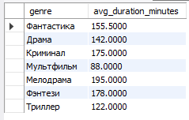
Рис. 27. «Средняя продолжительность фильмов по жанрам»
Листинг 10 – Запрос с COUNT
SELECT COUNT(*) AS sold_tickets
FROM tickets
WHERE status = 'sold';
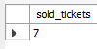
Рис. 28. «Количество проданных билетов»
Листинг 11 – Запрос с IS NULL
SELECT SUM(total_amount) AS total_revenue
FROM sales;
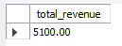
Рис. 29. «Общая выручка от всех продаж»

2.5.3. Группировка
GROUP BY - группировка строк с одинаковыми значениями в указанных столбцах.
HAVING - условие для групп (аналог WHERE для GROUP BY).
Листинг 12 – Запрос с GROUP BY
SELECT
category,
COUNT(*) AS ticket_count,
SUM(price) AS total_revenue,
AVG(price) AS average_price
FROM tickets
WHERE status = 'sold'
GROUP BY category
ORDER BY total_revenue DESC;
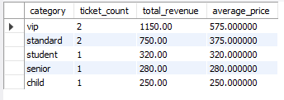
Рис. 30. «Статистика продаж по категориям билетов»
Листинг 13 – Запрос с HAVING
SELECT
m.movie_title,
m.genre,
COUNT(t.id_ticket) AS tickets_sold,
SUM(t.price) AS total_revenue
FROM movies m
JOIN sessions s ON m.id_movie = s.id_movie
JOIN tickets t ON s.id_session = t.id_session
WHERE t.status = 'sold'
GROUP BY m.movie_title, m.genre
HAVING SUM(t.price) > 2000
ORDER BY total_revenue DESC;
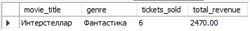
Рис. 31. «Фильмы, которые собрали более 2000 рублей выручки»

2.5.4. Подзапросы
Подзапрос - запрос внутри другого запроса.
Виды подзапросов:
- В условии WHERE
- В качестве столбца SELECT
- В качестве таблицы FROM
Листинг 14 – Запрос на фильмы, которые показывались в самом большом зале
SELECT movie_title, genre, duration
FROM movies
WHERE id_movie IN (
SELECT DISTINCT id_movie
FROM sessions
WHERE id_hall = (
SELECT id_hall
FROM halls
ORDER BY capacity DESC
LIMIT 1
)
);
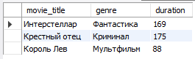
Рис. 32. «Фильмы, которые показывались в самом большом зале»
Листинг 15 – Запрос на фильмы с продолжительностью выше средней
SELECT movie_title, duration, genre
FROM movies
WHERE duration > (
SELECT AVG(duration)
FROM movies
);
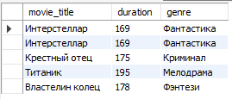
Рис. 33. «Фильмы с продолжительностью выше средней»
Листинг 16 – Запрос на фильмы с информацией о количестве сеансов
SELECT
movie_title,
genre,
duration,
(
SELECT COUNT(*)
FROM sessions s
WHERE s.id_movie = m.id_movie
) AS sessions_count,
(
SELECT AVG(base_price)
FROM sessions s
WHERE s.id_movie = m.id_movie
) AS avg_session_price
FROM movies m
ORDER BY sessions_count DESC;
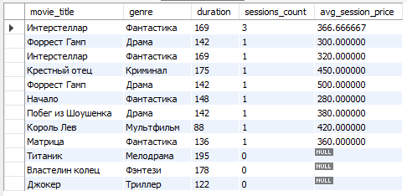
Рис. 34. «Статистика по фильмам с информацией о количестве сеансов»

2.5.5. Соединение таблиц
JOIN - объединение данных из нескольких таблиц по связанным полям.
Типы соединений:
- INNER JOIN - только совпадающие строки
- LEFT JOIN - все строки левой таблицы + совпадающие правой
- RIGHT JOIN - все строки правой таблицы + совпадающие левой
- FULL JOIN - все строки обеих таблиц
UNION - объединение результатов нескольких SELECT запросов (удаляет дубликаты).
Листинг 17 – Запрос на получение информации о всех проданных билетах с деталями сеансов и фильмов
SELECT
t.id_ticket,
m.movie_title,
s.session_date,
s.start_time,
h.hall_name,
t.category,
t.price,
u.first_name AS customer_name,
e.first_name AS cashier_name
FROM tickets t
INNER JOIN sessions s ON t.id_session = s.id_session
INNER JOIN movies m ON s.id_movie = m.id_movie
INNER JOIN halls h ON s.id_hall = h.id_hall
INNER JOIN users u ON t.id_user = u.id_user
INNER JOIN employees e ON t.id_employee = e.id_employee
WHERE t.status = 'sold'
ORDER BY s.session_date, s.start_time;
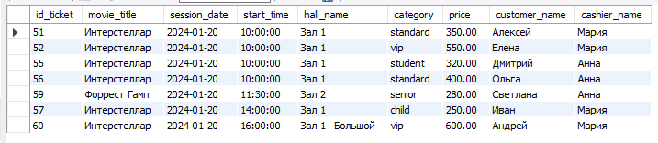
Рис. 35. «Информация о всех проданных билетах с деталями сеансов и фильмов»
Листинг 18 – Запрос на получение всех фильмов и количество их сеансов
SELECT
m.movie_title,
m.genre,
m.release_year,
COUNT(s.id_session) AS sessions_count
FROM movies m
LEFT JOIN sessions s ON m.id_movie = s.id_movie
GROUP BY m.id_movie, m.movie_title, m.genre, m.release_year
ORDER BY sessions_count DESC;
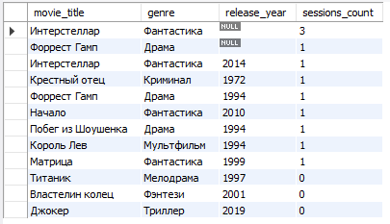
Рис. 36. «Все фильмы и количество их сеансов»
Листинг 19 – Запрос с UNION
SELECT
first_name,
last_name,
email,
phone,
'Сотрудник' AS person_type
FROM employees
WHERE is_active = TRUE

UNION

SELECT
first_name,
last_name,
email,
phone,
'Зритель' AS person_type
FROM users

ORDER BY person_type, last_name, first_name;
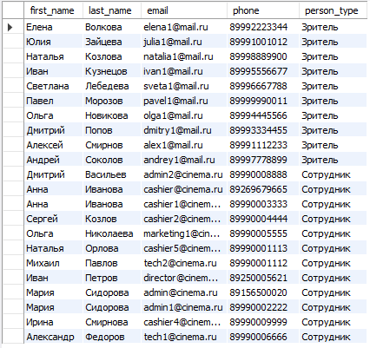
Рис. 37. «Объединенный список всех людей в системе»

2.5.6. Запросы на добавление, удаление, изменение данных
DML (Data Manipulation Language) - язык манипулирования данными:
INSERT - добавление новых записей
UPDATE - изменение существующих записей
DELETE - удаление записей
Листинг 20 – Запрос на добавление нового фильма
INSERT INTO movies (movie_title, movie_description, duration, rating, genre, release_year, director, age_restriction)
VALUES ('Аватар: Путь воды', 'Фантастический эпос о подводном мире Пандоры', 192, '7.8', 'Фантастика', 2022, 'Джеймс Кэмерон', '12+');
Рис. 38. «Добавление нового фильма»
Листинг 21 – Запрос на удаление билета
DELETE FROM tickets WHERE id_ticket = 53;
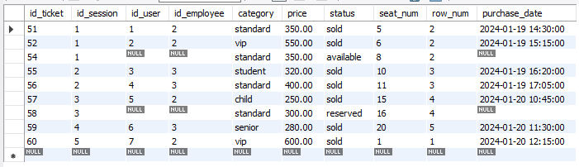
Рис. 39. «Удаление билета»
Листинг 22 – Запрос на изменение цены сеанса
UPDATE sessions
SET base_price = 500.00
WHERE id_session = 6
AND session_date = '2024-01-20';
Рис. 40. «Изменение цены сеанса»

2.5.7. Встроенные функции
Встроенные функции - предопределённые функции для работы с данными.
Листинг 23 – Запрос на классификацию фильмов по продолжительности
SELECT
movie_title,
duration,
CASE
WHEN duration < 90 THEN 'Короткометражный'
WHEN duration BETWEEN 90 AND 120 THEN 'Среднеметражный'
WHEN duration BETWEEN 121 AND 150 THEN 'Полнометражный'
ELSE 'Эпический'
END AS duration_category,
CASE
WHEN rating >= 9.0 THEN 'Высокий рейтинг'
WHEN rating >= 8.0 THEN 'Хороший рейтинг'
WHEN rating >= 7.0 THEN 'Средний рейтинг'
ELSE 'Низкий рейтинг'
END AS rating_category
FROM movies
ORDER BY duration DESC;
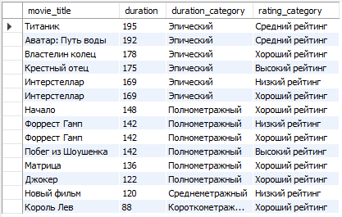
Рис. 41. «Классификация фильмов по продолжительности»
Листинг 24 – Запрос на классификацию сеансов по цене и времени
SELECT
session_date,
start_time,
base_price,
IF(base_price > 400, 'Дорогой', 'Доступный') AS price_level,
IF(TIME(start_time) < '12:00:00', 'Утренний',
IF(TIME(start_time) < '18:00:00', 'Дневной', 'Вечерний')) AS session_time
FROM sessions
WHERE is_active = TRUE
ORDER BY session_date, start_time;
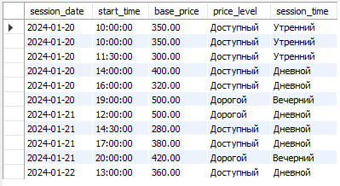
Рис. 42. «Классификация сеансов по цене и времени»

3. Работа со встроенными объектами СУБД MySQL

3.1. Работа с хранимыми процедурами
Хранимая процедура - предкомпилированный набор SQL-инструкций, хранящийся в БД.
Листинг 25 – Процедура для получения статистики по фильмам
DELIMITER //

CREATE PROCEDURE GetMoviesStatistics()
BEGIN
SELECT
m.movie_title,
m.genre,
m.rating,
COUNT(s.id_session) AS sessions_count,
COUNT(t.id_ticket) AS tickets_sold,
COALESCE(SUM(t.price), 0) AS total_revenue
FROM movies m
LEFT JOIN sessions s ON m.id_movie = s.id_movie
LEFT JOIN tickets t ON s.id_session = t.id_session AND t.status = 'sold'
GROUP BY m.id_movie, m.movie_title, m.genre, m.rating
ORDER BY total_revenue DESC;
END //

DELIMITER ;
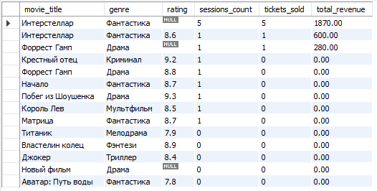
Рис. 43. «Процедура для получения статистики по фильмам»
Листинг 26 – Процедура для получения расписания зала
CREATE PROCEDURE GetHallSchedule(IN p_hall_id INT, IN p_date DATE)
BEGIN
SELECT
s.id_session,
m.movie_title,
s.start_time,
s.end_time,
s.base_price,
h.hall_name,
(SELECT COUNT(*) FROM tickets t WHERE t.id_session = s.id_session AND t.status = 'sold') AS sold_seats,
(h.capacity - (SELECT COUNT(*) FROM tickets t WHERE t.id_session = s.id_session AND t.status = 'sold')) AS available_seats
FROM sessions s
JOIN movies m ON s.id_movie = m.id_movie
JOIN halls h ON s.id_hall = h.id_hall
WHERE s.id_hall = p_hall_id
AND s.session_date = p_date
AND s.is_active = TRUE
ORDER BY s.start_time;
END //

DELIMITER ;
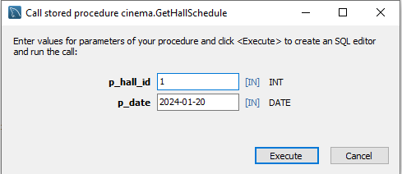
Рис. 44. «Ввод зала и даты»
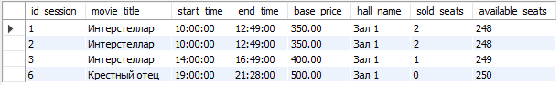
Рис. 45. «Процедура получения расписания зала»
Листинг 27 – Процедура продажи билета и возвращения информации о продаже
CREATE PROCEDURE SellTicketWithOutput(
IN p_session_id INT,
IN p_user_id INT,
IN p_employee_id INT,
IN p_category VARCHAR(50),
IN p_seat_num INT,
IN p_row_num INT,
OUT p_ticket_id INT,
OUT p_final_price DECIMAL(10,2),
OUT p_result_message VARCHAR(100)
)
BEGIN
DECLARE ticket_price DECIMAL(10,2);
DECLARE base_price_val DECIMAL(10,2);

-- Получаем базовую цену из сеанса
SELECT base_price INTO base_price_val
FROM sessions
WHERE id_session = p_session_id;

-- Корректируем цену в зависимости от категории
CASE p_category
WHEN 'vip' THEN SET ticket_price = base_price_val * 1.5;
WHEN 'student' THEN SET ticket_price = base_price_val * 0.8;
WHEN 'child' THEN SET ticket_price = base_price_val * 0.7;
WHEN 'senior' THEN SET ticket_price = base_price_val * 0.75;
ELSE SET ticket_price = base_price_val;
END CASE;

-- Вставляем билет
INSERT INTO tickets (id_session, id_user, id_employee, category, price, status, seat_num, row_num, purchase_date)
VALUES (p_session_id, p_user_id, p_employee_id, p_category, ticket_price, 'sold', p_seat_num, p_row_num, NOW());

-- Устанавливаем выходные параметры
SET p_ticket_id = LAST_INSERT_ID();
SET p_final_price = ticket_price;
SET p_result_message = CONCAT('Билет #', p_ticket_id, ' продан за ', ticket_price, ' руб.');
END //

DELIMITER ;
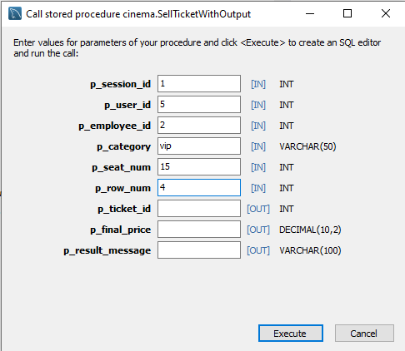
Рис. 46. «Ввод данных о билете»
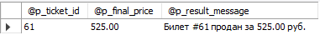
Рис. 47. «Процедура продажи билета и возвращения информации о продаже»
Листинг 28 – Процедура для анализа популярности времени сеансов
CREATE PROCEDURE AnalyzeSessionPopularity(IN p_start_date DATE, IN p_end_date DATE)
BEGIN
SELECT
CASE
WHEN TIME(s.start_time) BETWEEN '09:00:00' AND '11:59:59' THEN 'Утро'
WHEN TIME(s.start_time) BETWEEN '12:00:00' AND '16:59:59' THEN 'День'
WHEN TIME(s.start_time) BETWEEN '17:00:00' AND '20:59:59' THEN 'Вечер'
ELSE 'Ночь'
END AS time_period,
COUNT(s.id_session) AS total_sessions,
COUNT(t.id_ticket) AS total_tickets_sold,
ROUND(COUNT(t.id_ticket) / COUNT(s.id_session), 2) AS avg_tickets_per_session,
ROUND(SUM(t.price) / COUNT(s.id_session), 2) AS avg_revenue_per_session
FROM sessions s
LEFT JOIN tickets t ON s.id_session = t.id_session AND t.status = 'sold'
WHERE s.session_date BETWEEN p_start_date AND p_end_date
AND s.is_active = TRUE
GROUP BY time_period
ORDER BY avg_revenue_per_session DESC;
END //

DELIMITER ;
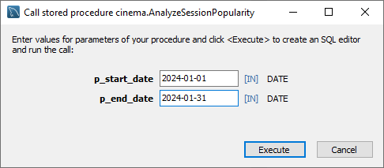
Рис. 48. «Ввод даты начала и даты окончания»
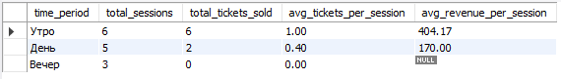
Рис. 49. «Процедура для анализа популярности времени сеансов»
Листинг 29 – Процедура для расчеты зарплаты сотрудников
CREATE PROCEDURE CalculateEmployeeSalaries(IN p_month INT, IN p_year INT)
BEGIN
SELECT
e.id_employee,
e.first_name,
e.last_name,
p.position_name,
p.salary AS base_salary,
COUNT(t.id_ticket) AS tickets_sold,
COUNT(t.id_ticket) * 10 AS bonus,
(p.salary + (COUNT(t.id_ticket) * 10)) AS total_salary
FROM employees e
JOIN positions p ON e.id_position = p.id_position
LEFT JOIN tickets t ON e.id_employee = t.id_employee
AND t.status = 'sold'
AND MONTH(t.purchase_date) = p_month
AND YEAR(t.purchase_date) = p_year
WHERE e.is_active = TRUE
GROUP BY e.id_employee, e.first_name, e.last_name, p.position_name, p.salary
ORDER BY total_salary DESC;
END //

DELIMITER ;
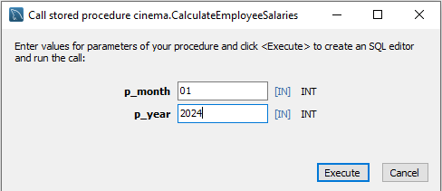
Рис. 50. «Ввод месяца и года»
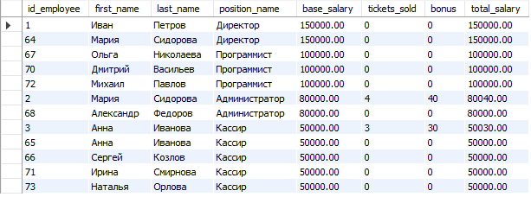
Рис. 51. «Процедура для расчета зарплаты сотрудников»

3.2. Работа с хранимыми функциями
Хранимая функция - подпрограмма, возвращающая значение.
Листинг 30 – Функция для подсчета общей выручки кинотеатра
DELIMITER //

CREATE FUNCTION GetTotalCinemaRevenue()
RETURNS DECIMAL(10,2)
READS SQL DATA
DETERMINISTIC
BEGIN
DECLARE total DECIMAL(10,2);

SELECT COALESCE(SUM(total_amount), 0) INTO total
FROM sales
WHERE payment_status = 'completed';

RETURN total;
END //

DELIMITER ;
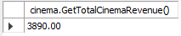
Рис. 52. «Функция подсчета общей выручки кинотеатра»
Листинг 31 – Функция для расчета итоговой цены билета
CREATE FUNCTION CalculateTicketPrice(
base_price DECIMAL(10,2),
category VARCHAR(50)
)
RETURNS DECIMAL(10,2)
DETERMINISTIC
BEGIN
DECLARE final_price DECIMAL(10,2);

CASE category
WHEN 'vip' THEN SET final_price = base_price * 1.5;
WHEN 'student' THEN SET final_price = base_price * 0.8;
WHEN 'child' THEN SET final_price = base_price * 0.7;
WHEN 'senior' THEN SET final_price = base_price * 0.75;
ELSE SET final_price = base_price;
END CASE;

RETURN final_price;
END //

DELIMITER ;
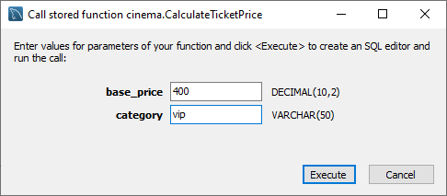
Рис. 53. «Ввод базовой цены и категории»
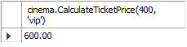
Рис. 54. «Функция расчета итоговой цены билета»
Листинг 32 – Функция для расчеты размера скидки
CREATE FUNCTION CalculateLoyaltyDiscount(
loyalty_points INT,
ticket_price DECIMAL(10,2)
)
RETURNS DECIMAL(10,2)
DETERMINISTIC
BEGIN
DECLARE discount DECIMAL(10,2);

IF loyalty_points >= 500 THEN
SET discount = ticket_price * 0.15;
ELSEIF loyalty_points >= 300 THEN
SET discount = ticket_price * 0.10;
ELSEIF loyalty_points >= 100 THEN
SET discount = ticket_price * 0.05;
ELSE
SET discount = 0;
END IF;

-- Максимальная скидка не более 200 рублей
IF discount > 200 THEN
SET discount = 200;
END IF;

RETURN discount;
END //

DELIMITER ;
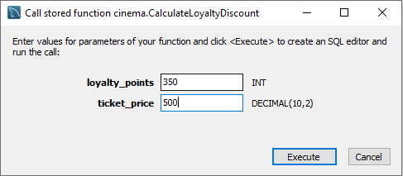
Рис. 55. «Ввод количества баллов лояльности и исходной цены билета»
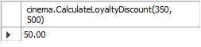
Рис. 56. «Функция расчета размера скидки»
Листинг 33 – Функция для проверки доступности мест
CREATE FUNCTION IsSeatAvailable(
p_session_id INT,
p_seat_num INT,
p_row_num INT
)
RETURNS BOOLEAN
READS SQL DATA
DETERMINISTIC
BEGIN
DECLARE seat_count INT;

SELECT COUNT(*) INTO seat_count
FROM tickets
WHERE id_session = p_session_id
AND seat_num = p_seat_num
AND row_num = p_row_num
AND status IN ('sold', 'reserved');

RETURN seat_count = 0;
END //

DELIMITER ;
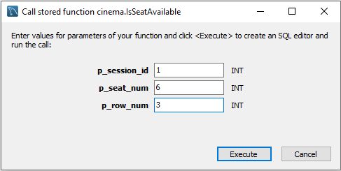
Рис. 57. «Ввод сеанса, места и ряда»
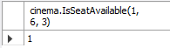
Рис. 58. «Функция для проверки доступности места»
Листинг 34 – Функция для определения возрастной категории
CREATE FUNCTION GetAgeCategory(
birth_date DATE
)
RETURNS VARCHAR(20)
DETERMINISTIC
BEGIN
DECLARE age_years INT;
DECLARE category VARCHAR(20);

SET age_years = TIMESTAMPDIFF(YEAR, birth_date, CURDATE());

IF age_years < 6 THEN
SET category = 'ДЕТИ';
ELSEIF age_years BETWEEN 6 AND 17 THEN
SET category = 'ПОДРОСТКИ';
ELSEIF age_years BETWEEN 18 AND 59 THEN
SET category = 'ВЗРОСЛЫЕ';
ELSE
SET category = 'ПЕНСИОНЕРЫ';
END IF;

RETURN category;
END //

DELIMITER ;
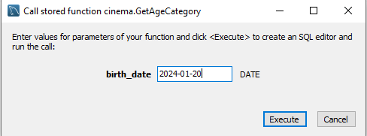
Рис. 59. «Ввод даты»
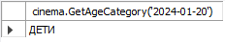
Рис. 60. «Функция для определения возрастной категории»

3.3. Представления
Представление – виртуальная таблица, основанная на результате SELECT запроса.
Листинг 35 – Представление для информации о сеансах
CREATE VIEW SessionInfo AS
SELECT
s.id_session,
m.movie_title,
m.duration,
m.age_restriction,
h.hall_name,
s.session_date,
s.start_time,
s.end_time,
s.base_price,
(SELECT COUNT(*) FROM tickets t WHERE t.id_session = s.id_session AND t.status = 'sold') AS sold_tickets,
(h.capacity - (SELECT COUNT(*) FROM tickets t WHERE t.id_session = s.id_session AND t.status = 'sold')) AS available_tickets
FROM sessions s
JOIN movies m ON s.id_movie = m.id_movie
JOIN halls h ON s.id_hall = h.id_hall
WHERE s.is_active = TRUE;
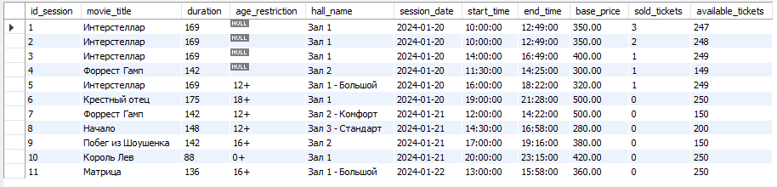
Рис. 61. «Представление для информации о сеансах»
Листинг 36 – Представление для статистики продаж
CREATE VIEW SalesStatistics AS
SELECT
e.id_employee,
CONCAT(e.first_name, ' ', e.last_name) AS employee_name,
p.position_name,
COUNT(t.id_ticket) AS tickets_sold,
SUM(t.price) AS total_revenue,
AVG(t.price) AS average_ticket_price,
MAX(t.price) AS max_ticket_price
FROM employees e
JOIN positions p ON e.id_position = p.id_position
LEFT JOIN tickets t ON e.id_employee = t.id_employee AND t.status = 'sold'
WHERE e.is_active = TRUE
GROUP BY e.id_employee, e.first_name, e.last_name, p.position_name;
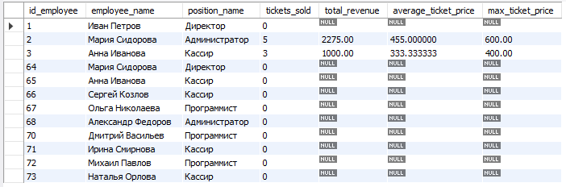
Рис. 62. «Представление для статистики продаж»
Листинг 37 – Представление для пользователей с активностью
CREATE VIEW UserActivity AS
SELECT
u.id_user,
CONCAT(u.first_name, ' ', u.last_name) AS user_name,
u.email,
u.loyalty_points,
COUNT(t.id_ticket) AS total_tickets_purchased,
SUM(t.price) AS total_spent,
MAX(t.purchase_date) AS last_purchase_date
FROM users u
LEFT JOIN tickets t ON u.id_user = t.id_user AND t.status = 'sold'
GROUP BY u.id_user, u.first_name, u.last_name, u.email, u.loyalty_points;
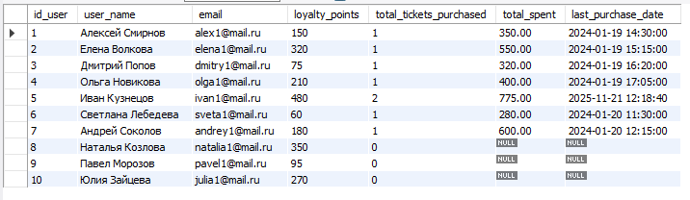
Рис. 63. «Представление для пользователей с активностью»
Листинг 38 – Представление для анализа залов
CREATE VIEW HallAnalysis AS
SELECT
h.id_hall,
h.hall_name,
h.capacity,
h.has_3d,
h.has_dolby,
COUNT(s.id_session) AS total_sessions,
COUNT(t.id_ticket) AS total_tickets_sold,
ROUND(COUNT(t.id_ticket) / (COUNT(s.id_session) * h.capacity) * 100, 2) AS occupancy_rate,
SUM(t.price) AS total_revenue
FROM halls h
LEFT JOIN sessions s ON h.id_hall = s.id_hall AND s.session_date >= DATE_SUB(CURDATE(), INTERVAL 30 DAY)
LEFT JOIN tickets t ON s.id_session = t.id_session AND t.status = 'sold'
GROUP BY h.id_hall, h.hall_name, h.capacity, h.has_3d, h.has_dolby;
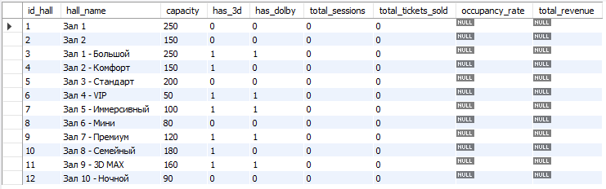
Рис. 64. «Представление для анализа залов»
Листинг 39 – Представление с топом фильмов
CREATE VIEW MovieRatings AS
SELECT
m.movie_title,
m.genre,
m.rating,
m.director,
COUNT(s.id_session) AS total_sessions,
COUNT(t.id_ticket) AS tickets_sold,
COALESCE(SUM(t.price), 0) AS total_revenue,
ROUND(COALESCE(SUM(t.price), 0) / COUNT(s.id_session), 2) AS revenue_per_session
FROM movies m
LEFT JOIN sessions s ON m.id_movie = s.id_movie
LEFT JOIN tickets t ON s.id_session = t.id_session AND t.status = 'sold'
GROUP BY m.movie_title, m.genre, m.rating, m.director
ORDER BY total_revenue DESC;
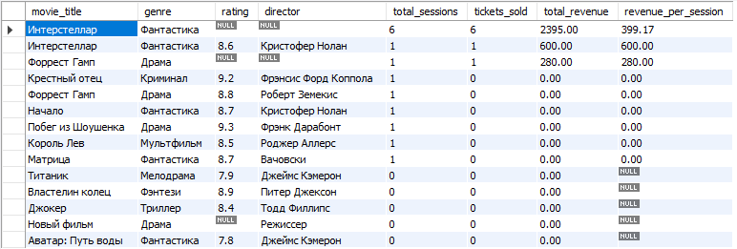
Рис. 65. «Представление с топом фильмов»

3.4. Триггеры
Триггер - автоматически выполняемая процедура при наступлении определённого события.
Листинг 40 – Триггер для проверки уникальности мест в зале
CREATE TRIGGER CheckSeatAvailability
BEFORE INSERT ON tickets
FOR EACH ROW
BEGIN
DECLARE seat_count INT;

SELECT COUNT(*) INTO seat_count
FROM tickets
WHERE id_session = NEW.id_session
AND seat_num = NEW.seat_num
AND row_num = NEW.row_num
AND status IN ('sold', 'reserved');

IF seat_count > 0 THEN
SIGNAL SQLSTATE '45000'
SET MESSAGE_TEXT = 'Место уже занято';
END IF;
END //

DELIMITER ;
Листинг 41 – Запрос на добавление нового билета
INSERT INTO tickets (id_session, id_user, id_employee, category, price, status, seat_num, row_num)
VALUES (1, 5, 2, 'standard', 350.00, 'sold', 6, 2);
Рис. 66. «Триггер проверки уникальности мест в зале»
Листинг 42 – Триггер для автоматического обновления лояльности пользователя
CREATE TRIGGER UpdateLoyaltyPoints
AFTER INSERT ON tickets
FOR EACH ROW
BEGIN
IF NEW.status = 'sold' AND NEW.id_user IS NOT NULL THEN
UPDATE users
SET loyalty_points = loyalty_points + (NEW.price * 0.1) -- 10% от стоимости в баллы
WHERE id_user = NEW.id_user;
END IF;
END //
Листинг 43 – Запрос на добавление нового билета
INSERT INTO tickets (id_session, id_user, id_employee, category, price, status, seat_num, row_num, purchase_date)
VALUES (1, 5, 2, 'standard', 350.00, 'sold', 9, 2, NOW());
Рис. 67. «Триггер для автоматического обновления лояльности пользователя»
Листинг 44 – Триггер для предотвращения пересечения сеансов в одном зале

DELIMITER //

CREATE TRIGGER CheckOverlappingSessions
BEFORE INSERT ON sessions
FOR EACH ROW
BEGIN
DECLARE conflict_count INT;

-- Проверяем, есть ли в этом же зале сеанс с пересекающимся временем
SELECT COUNT(*) INTO conflict_count
FROM sessions
WHERE id_hall = NEW.id_hall
AND session_date = NEW.session_date
AND is_active = TRUE
AND (
(NEW.start_time BETWEEN start_time AND end_time) OR
(NEW.end_time BETWEEN start_time AND end_time) OR
(start_time BETWEEN NEW.start_time AND NEW.end_time)
);

IF conflict_count > 0 THEN
SIGNAL SQLSTATE '45000'
SET MESSAGE_TEXT = 'Ошибка: выбранное время пересекается с другим сеансом в этом зале';
END IF;
END //

DELIMITER ;
Листинг 45 – Запрос на добавление нового сеанса
INSERT INTO sessions (id_movie, id_hall, session_date, start_time, end_time, base_price, is_active)
VALUES (2, 1, '2024-01-20', '11:00:00', '13:00:00', 400.00, 1);
Рис. 68. «Триггер предотвращения пересечения сеансов в одном зале»
Листинг 46 – Триггер для автоматического списания баллов лояльности при возврате билета
DELIMITER //

CREATE TRIGGER RefundLoyaltyPoints
BEFORE UPDATE ON tickets
FOR EACH ROW
BEGIN
DECLARE user_points INT;

-- Проверяем, что статус меняется на 'refunded'
IF NEW.status = 'refunded' AND OLD.status = 'sold' AND OLD.id_user IS NOT NULL THEN
-- Получаем текущие баллы пользователя
SELECT loyalty_points INTO user_points
FROM users
WHERE id_user = OLD.id_user;

-- Списание баллов (округляем до целых)
UPDATE users
SET loyalty_points = GREATEST(0, user_points - FLOOR(OLD.price * 0.1))
WHERE id_user = OLD.id_user;
END IF;
END //

DELIMITER ;
Листинг 47 – Триггер для запрета повторного возврата билетов
DELIMITER //

CREATE TRIGGER PreventDoubleRefund
BEFORE UPDATE ON tickets
FOR EACH ROW
BEGIN
-- Запрещаем повторный возврат уже возвращённого билета
IF NEW.status = 'refunded' AND OLD.status = 'refunded' THEN
SIGNAL SQLSTATE '45000'
SET MESSAGE_TEXT = 'Ошибка: данный билет уже был возвращён ранее';
END IF;

-- Запрещаем изменение статуса с 'refunded' на любой другой (кроме возврата)
IF OLD.status = 'refunded' AND NEW.status != 'refunded' THEN
SIGNAL SQLSTATE '45000'
SET MESSAGE_TEXT = 'Ошибка: невозможно изменить статус возвращённого билета';
END IF;
END //

DELIMITER ;

3.5. Индексы
Индекс - структура данных для ускорения поиска в таблице.
Принцип работы: подобен оглавлению в книге - позволяет быстро найти данные без полного сканирования таблицы.
Листинг 48 – Индекс для быстрого поиска билетов по пользователю и сеансу
CREATE INDEX idx_tickets_user_session ON tickets(id_user, id_session);
Листинг 49 – Проверка работы индекса
SELECT
u.first_name,
u.last_name,
m.movie_title,
h.hall_name,
s.session_date,
s.start_time,
t.category,
t.price,
t.status
FROM users u
JOIN tickets t ON u.id_user = t.id_user
JOIN sessions s ON t.id_session = s.id_session
JOIN movies m ON s.id_movie = m.id_movie
JOIN halls h ON s.id_hall = h.id_hall
WHERE u.id_user = 5;
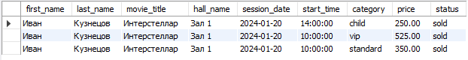
Рис. 69. «Индекс для быстрого поиска билетов по пользователю и сеансу»
Листинг 50 – Индекс для быстрого поиска сеансов по дате и времени
CREATE INDEX idx_sessions_date_time ON sessions(session_date, start_time);
Листинг 51 – Проверка работы индекса
EXPLAIN SELECT id_session, start_time, end_time, base_price
FROM sessions
WHERE session_date = '2024-01-20'
ORDER BY start_time;
Рис. 70. «Индекс для быстрого поиска сеансов по дате и времени»
Листинг 52 – Индекс для поиска продаж по дате и статусу оплаты
CREATE INDEX idx_sales_date_status ON sales(sale_date, payment_status);
Листинг 53 – Проверка работы индекса
EXPLAIN SELECT SUM(total_amount) as revenue, payment_status
FROM sales
WHERE sale_date BETWEEN '2024-01-01' AND '2024-01-31'
AND payment_status = 'completed'
GROUP BY payment_status;

Рис. 71. «Индекс для поиска продаж по дате и статусу оплаты»
Листинг 54 – Индекс для поиска пользователей по номеру телефона
CREATE INDEX idx_users_phone ON users(phone);

Листинг 55 – Проверка работы индекса
EXPLAIN SELECT id_user, first_name, last_name, loyalty_points
FROM users
WHERE phone = '+79269679665';
Рис. 72. «Индекс для поиска пользователей по номеру телефона»
Листинг 56 – Индекс для отчетов по фильмам и жанрам
CREATE INDEX idx_movies_genre_rating ON movies(genre, rating DESC);
Листинг 57 – Проверка работы индекса
EXPLAIN SELECT movie_title, rating, duration
FROM movies
WHERE genre = 'Фантастика'
ORDER BY rating DESC;
Рис. 73. «Индекс для отчетов по фильмам и жанрам»

4. Работа с пользователями и исключениями

4.1. Пользователи и их права
Управление пользователями - создание учётных записей и назначение прав доступа к объектам БД.
Листинг 58 – Добавление двух пользователей
CREATE USER 'admin_cinema'@'localhost' IDENTIFIED BY 'admin_pass123';
CREATE USER 'cashier_cinema'@'localhost' IDENTIFIED BY 'cashier_pass456';

GRANT SELECT ON cinema.positions TO 'admin_cinema'@'localhost';
GRANT SELECT ON cinema.employees TO 'admin_cinema'@'localhost';
GRANT SELECT ON cinema.users TO 'admin_cinema'@'localhost';
GRANT SELECT, INSERT, UPDATE, DELETE ON cinema.halls TO 'admin_cinema'@'localhost';
GRANT SELECT, INSERT, UPDATE, DELETE ON cinema.movies TO 'admin_cinema'@'localhost';
GRANT SELECT, INSERT, UPDATE, DELETE ON cinema.sessions TO 'admin_cinema'@'localhost';
GRANT SELECT, INSERT, UPDATE, DELETE ON cinema.tickets TO 'admin_cinema'@'localhost';
GRANT SELECT ON cinema.sales TO 'admin_cinema'@'localhost';
GRANT SELECT ON cinema.sale_details TO 'admin_cinema'@'localhost';
GRANT SELECT, INSERT, UPDATE, DELETE ON cinema.employee_schedule TO 'admin_cinema'@'localhost';

GRANT SELECT ON cinema.employees TO 'cashier_cinema'@'localhost';
GRANT SELECT ON cinema.users TO 'cashier_cinema'@'localhost';
GRANT SELECT ON cinema.halls TO 'cashier_cinema'@'localhost';
GRANT SELECT ON cinema.movies TO 'cashier_cinema'@'localhost';
GRANT SELECT ON cinema.sessions TO 'cashier_cinema'@'localhost';
GRANT SELECT, INSERT, UPDATE ON cinema.tickets TO 'cashier_cinema'@'localhost';
GRANT SELECT, INSERT, UPDATE ON cinema.sales TO 'cashier_cinema'@'localhost';
GRANT SELECT, INSERT, UPDATE ON cinema.sale_details TO 'cashier_cinema'@'localhost';
GRANT SELECT ON cinema.employee_schedule TO 'cashier_cinema'@'localhost';
GRANT SELECT ON cinema.sessioninfo TO 'cashier_cinema'@'localhost';

Со стороны администратора:
Листинг 59 – Просмотр таблицы movies
SELECT * FROM movies LIMIT 5;
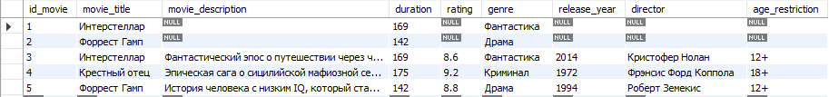
Рис. 74. «Результат просмотра таблицы movies»
Листинг 60 – Добавление нового зала
INSERT INTO halls (hall_name, capacity, has_3d, has_dolby, description)
VALUES ('Тестовый зал админа', 100, 1, 0, 'Зал для тестирования');
Рис. 75. «Результат добавления нового зала»
Листинг 61 – Действие за пределами прав
DELETE FROM sales WHERE id_sale = 1;
Рис. 76. «Результат действия за пределами прав»
Со стороны кассира:
Листинг 62 – Просмотр таблицы sessions
SELECT * FROM sessions LIMIT 5;
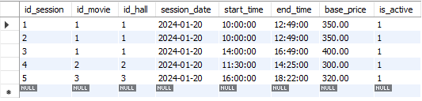
Рис. 77. «Результат просмотра таблицы sessions»
Листинг 63 – Добавление нового билета
INSERT INTO tickets (id_session, id_user, id_employee, category, price, status, seat_num, row_num, purchase_date)
VALUES (1, 3, 3, 'standard', 350.00, 'sold', 20, 3, NOW());
Рис. 78. «Результат добавления нового билета»
Листинг 64 – Действие за пределами прав
DELETE FROM halls WHERE id_hall = 1;
Рис. 79. «Результат действия за пределами прав кассира»

4.2. Исключения
Обработка исключений - механизм перехвата и обработки ошибок в SQL.
Листинг 65 – Исключение: Ошибка 1050
CREATE PROCEDURE 1_create_table_tickets()
BEGIN
DECLARE EXIT HANDLER FOR 1050
BEGIN
SELECT 'Ошибка 1050: Таблица tickets уже существует' AS message;
END;

-- Попытка создания таблицы tickets
CREATE TABLE tickets (
id_ticket INT AUTO_INCREMENT PRIMARY KEY,
id_session INT NOT NULL,
id_user INT,
id_employee INT,
category VARCHAR(50),
price DECIMAL(10,2),
status VARCHAR(20),
seat_num INT,
row_num INT,
purchase_date TIMESTAMP,
FOREIGN KEY (id_session) REFERENCES sessions(id_session),
FOREIGN KEY (id_user) REFERENCES users(id_user),
FOREIGN KEY (id_employee) REFERENCES employees(id_employee)
);

SELECT 'Таблица tickets успешно создана' AS message;
END//

DELIMITER ;
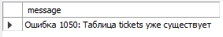
Рис. 80. «Результат выполнения процедуры с ошибкой 1050»
Листинг 66 – Исключение: Ошибка 1146
CREATE PROCEDURE 2_found_table(IN table_name VARCHAR(64), IN column_name VARCHAR(64))
BEGIN
DECLARE table_exists INT DEFAULT 0;
DECLARE query_text VARCHAR(1000);
DECLARE exit_handler BOOLEAN DEFAULT FALSE;

-- Обработчик для ошибки 1146
DECLARE CONTINUE HANDLER FOR 1146
BEGIN
SELECT 'Ошибка 1146: Неизвестная таблица' AS message;
SET exit_handler = TRUE;
END;

-- Сбрасываем флаг
SET exit_handler = FALSE;

-- Формируем и выполняем динамический SQL
SET @query = CONCAT('SELECT ', column_name, ' FROM ', table_name, ' LIMIT 10');
PREPARE stmt FROM @query;
EXECUTE stmt;
DEALLOCATE PREPARE stmt;

END//
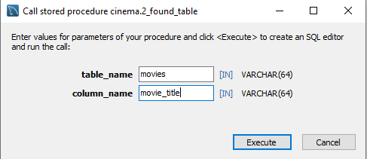
Рис. 81. «Успешный ввод существующего столбца и таблицы»
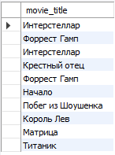
Рис. 82. «Результат успешного ввода»
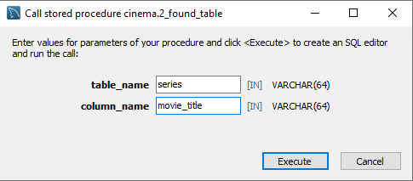
Рис. 83. «Ввод с несуществующей таблицей»
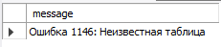
Рис. 84. «Результат выполнения процедуры с ошибкой 1146»
Листинг 67 – Исключение: Ошибка 1054
DELIMITER //

CREATE PROCEDURE 3_select_column_tickets(IN column_name VARCHAR(64))
BEGIN
DECLARE column_exists INT DEFAULT 0;
DECLARE error_msg VARCHAR(255);

-- Проверяем существование столбца в таблице tickets
SELECT COUNT(*) INTO column_exists
FROM information_schema.COLUMNS
WHERE TABLE_SCHEMA = DATABASE()
AND TABLE_NAME = 'tickets'
AND COLUMN_NAME = column_name;

-- Если столбец не существует, выдаём ошибку 1054
IF column_exists = 0 THEN
SET error_msg = CONCAT('Error 1054: Unknown column ''', column_name, ''' in ''tickets''');
SIGNAL SQLSTATE '45000'
SET MESSAGE_TEXT = error_msg;
ELSE
-- Если столбец существует, выводим данные
SET @query = CONCAT('SELECT ', column_name, ' FROM tickets LIMIT 10');
PREPARE stmt FROM @query;
EXECUTE stmt;
DEALLOCATE PREPARE stmt;
END IF;
END //

DELIMITER ;
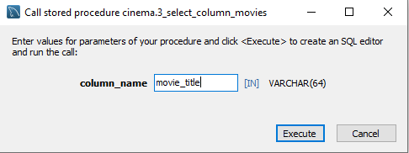
Рис. 85. «Ввод существующего столбца»
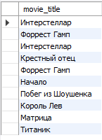
Рис. 86. «Результат успешного ввода»
Листинг 68 – Исключение: Ошибка 1007
CREATE PROCEDURE 4_create_BD_cinema()
BEGIN
DECLARE EXIT HANDLER FOR 1007
BEGIN
SELECT 'Ошибка 1007: База данных cinema уже существует' AS message;
END;

-- Попытка создания базы данных
CREATE DATABASE cinema;

SELECT 'База данных cinema успешно создана' AS message;
END//

DELIMITER ;
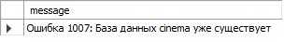
Рис. 87. «Результат выполнения процедуры с ошибкой 1007»

Листинг 69 – Исключение: Ошибка 1008
DELIMITER //

CREATE PROCEDURE 5_Drop_BD_Universal(IN db_name VARCHAR(64))
BEGIN
DECLARE db_exists INT DEFAULT 0;
DECLARE current_user_has_privilege INT DEFAULT 0;

-- Проверяем существование базы данных
SELECT COUNT(*) INTO db_exists
FROM information_schema.SCHEMATA
WHERE SCHEMA_NAME = db_name;

IF db_exists = 0 THEN
SELECT CONCAT('Ошибка 1008: База данных ''', db_name, ''' не существует') AS message;
ELSE
-- Проверяем права текущего пользователя на удаление БД
SELECT COUNT(*) INTO current_user_has_privilege
FROM information_schema.USER_PRIVILEGES
WHERE GRANTEE = CONCAT('''', CURRENT_USER(), '''')
AND PRIVILEGE_TYPE = 'DROP'
AND IS_GRANTABLE = 'YES';

IF current_user_has_privilege = 0 THEN
SELECT CONCAT('Ошибка: Недостаточно прав для удаления базы данных ''', db_name, '''') AS message;
ELSE
-- Удаляем базу данных
SET @query = CONCAT('DROP DATABASE ', db_name);
PREPARE stmt FROM @query;
EXECUTE stmt;
DEALLOCATE PREPARE stmt;

SELECT CONCAT('База данных ''', db_name, ''' успешно удалена') AS message;
END IF;
END IF;
END//

DELIMITER ;
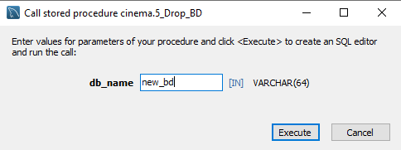
Рис. 88. «Ввод названия существующей БД»
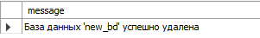
Рис. 89. «БД удалена»
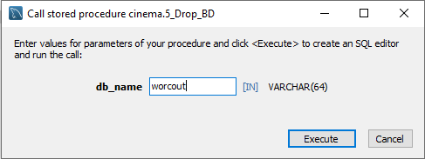
Рис. 90. «Ввод названия несуществующей БД»
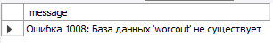
Рис. 91. «Результат выполнения процедуры с ошибкой 1008»

5. Проектирование и разработка графовой базы данных

5.1. Понятие и назначение графовых баз данных
Графовая база данных — разновидность баз данных с реализацией сетевой модели в виде графа и его обобщений. Графовая СУБД — система управления графовыми базами данных.
Neo4j — графовая система управления базами данных с открытым исходным кодом, реализованная на Java.

5.2. Логическая модель
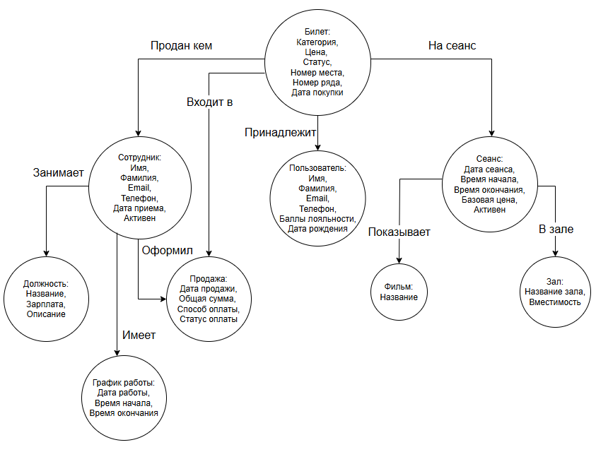
Рис. 92. «Логическая модель»

5.3. Создание прототипа базы данных
Создание происходит при помощи запросов Cypher запросов и основывается на БД из MySQL.
Листинг 70 – Создание прототипа БД в Neo4j
// 1. Создание фильмов (Movies)
CREATE (m1:Movie {
id_movie: 1,
movie_title: 'Аватар: Путь воды',
genre: 'Фантастика',
duration: 192,
rating: 7.8,
director: 'Джеймс Кэмерон',
age_restriction: '12+'
});

CREATE (m2:Movie {
id_movie: 2,
movie_title: 'Круэлла',
genre: 'Драма',
duration: 134,
rating: 7.5,
director: 'Крэйг Гиллеспи',
age_restriction: '12+'
});

CREATE (m3:Movie {
id_movie: 3,
movie_title: 'Оппенгеймер',
genre: 'Биография',
duration: 180,
rating: 8.5,
director: 'Кристофер Нолан',
age_restriction: '18+'
});

CREATE (m4:Movie {
id_movie: 4,
movie_title: 'Барби',
genre: 'Комедия',
duration: 114,
rating: 7.2,
director: 'Грета Гервиг',
age_restriction: '12+'
});

CREATE (m5:Movie {
id_movie: 5,
movie_title: 'Дюна: Часть вторая',
genre: 'Фантастика',
duration: 166,
rating: 8.3,
director: 'Дени Вильнёв',
age_restriction: '12+'
});

// 2. Создание залов (Halls)
CREATE (h1:Hall {
id_hall: 1,
hall_name: 'Зал 1 (Красный)',
capacity: 120,
has_3d: true,
has_dolby: true
});

CREATE (h2:Hall {
id_hall: 2,
hall_name: 'Зал 2 (Синий)',
capacity: 80,
has_3d: false,
has_dolby: true
});

CREATE (h3:Hall {
id_hall: 3,
hall_name: 'Зал 3 (Зелёный)',
capacity: 150,
has_3d: true,
has_dolby: false
});

CREATE (h4:Hall {
id_hall: 4,
hall_name: 'Зал 4 (VIP)',
capacity: 40,
has_3d: true,
has_dolby: true
});

// 3. Создание сеансов (Sessions)
CREATE (s1:Session {
id_session: 1,
session_date: '2024-01-20',
start_time: '18:00:00',
end_time: '21:12:00',
base_price: 400,
is_active: true
});

CREATE (s2:Session {
id_session: 2,
session_date: '2024-01-20',
start_time: '21:30:00',
end_time: '23:42:00',
base_price: 450,
is_active: true
});

CREATE (s3:Session {
id_session: 3,
session_date: '2024-01-21',
start_time: '19:00:00',
end_time: '22:00:00',
base_price: 500,
is_active: true
});

CREATE (s4:Session {
id_session: 4,
session_date: '2024-01-21',
start_time: '15:00:00',
end_time: '17:14:00',
base_price: 350,
is_active: true
});

CREATE (s5:Session {
id_session: 5,
session_date: '2024-01-22',
start_time: '20:00:00',
end_time: '22:46:00',
base_price: 480,
is_active: true
});

// 4. Создание пользователей (Users)
CREATE (u1:User {
id_user: 1,
first_name: 'Иван',
last_name: 'Петров',
email: 'ivan@example.com',
phone: '+79123456789',
birth_date: '1990-05-15',
loyalty_points: 120
});

CREATE (u2:User {
id_user: 2,
first_name: 'Мария',
last_name: 'Иванова',
email: 'maria@example.com',
phone: '+79234567890',
birth_date: '1985-08-22',
loyalty_points: 450
});

CREATE (u3:User {
id_user: 3,
first_name: 'Алексей',
last_name: 'Смирнов',
email: 'alexey@example.com',
phone: '+79345678901',
birth_date: '1995-12-10',
loyalty_points: 0
});

// 5. Создание сотрудников (Employees)
CREATE (e1:Employee {
id_employee: 1,
first_name: 'Анна',
last_name: 'Сидорова',
position_name: 'Кассир',
email: 'anna@cinema.ru',
phone: '+79111111111',
hire_date: '2023-01-15',
is_active: true
});

CREATE (e2:Employee {
id_employee: 2,
first_name: 'Ольга',
last_name: 'Кузнецова',
position_name: 'Администратор',
email: 'olga@cinema.ru',
phone: '+79222222222',
hire_date: '2023-02-01',
is_active: true
});

CREATE (e3:Employee {
id_employee: 3,
first_name: 'Пётр',
last_name: 'Васильев',
position_name: 'Кассир',
email: 'petr@cinema.ru',
phone: '+79333333333',
hire_date: '2023-03-10',
is_active: true
});

// 6. Создание билетов (Tickets)
CREATE (t1:Ticket {
id_ticket: 101,
category: 'standard',
price: 350,
status: 'sold',
seat_num: 6,
row_num: 2,
purchase_date: '2024-01-20 17:30:00'
});

CREATE (t2:Ticket {
id_ticket: 102,
category: 'vip',
price: 600,
status: 'sold',
seat_num: 1,
row_num: 1,
purchase_date: '2024-01-20 20:15:00'
});

CREATE (t3:Ticket {
id_ticket: 103,
category: 'student',
price: 320,
status: 'sold',
seat_num: 10,
row_num: 5,
purchase_date: '2024-01-21 18:30:00'
});

CREATE (t4:Ticket {
id_ticket: 104,
category: 'standard',
price: 350,
status: 'cancelled',
seat_num: 15,
row_num: 4,
purchase_date: '2024-01-21 14:00:00'
});

CREATE (t5:Ticket {
id_ticket: 105,
category: 'child',
price: 280,
status: 'sold',
seat_num: 3,
row_num: 3,
purchase_date: '2024-01-22 19:45:00'
});

// 7. Создание продаж (Sales)
CREATE (sal1:Sale {
id_sale: 1,
sale_date: '2024-01-20 17:30:00',
total_amount: 350,
payment_method: 'card',
payment_status: 'completed'
});

CREATE (sal2:Sale {
id_sale: 2,
sale_date: '2024-01-20 20:15:00',
total_amount: 600,
payment_method: 'cash',
payment_status: 'completed'
});

CREATE (sal3:Sale {
id_sale: 3,
sale_date: '2024-01-21 18:30:00',
total_amount: 320,
payment_method: 'online',
});

// Связь: Сеанс → Фильм (SHOWS)
MATCH (s:Session {id_session: 1}), (m:Movie {id_movie: 1})
CREATE (s)-[:SHOWS]->(m);

MATCH (s:Session {id_session: 2}), (m:Movie {id_movie: 1})
CREATE (s)-[:SHOWS]->(m);

MATCH (s:Session {id_session: 3}), (m:Movie {id_movie: 2})
CREATE (s)-[:SHOWS]->(m);

MATCH (s:Session {id_session: 4}), (m:Movie {id_movie: 3})
CREATE (s)-[:SHOWS]->(m);

MATCH (s:Session {id_session: 5}), (m:Movie {id_movie: 5})
CREATE (s)-[:SHOWS]->(m);

// Связь: Сеанс → Зал (IN_HALL)
MATCH (s:Session {id_session: 1}), (h:Hall {id_hall: 1})
CREATE (s)-[:IN_HALL]->(h);

MATCH (s:Session {id_session: 2}), (h:Hall {id_hall: 2})
CREATE (s)-[:IN_HALL]->(h);

MATCH (s:Session {id_session: 3}), (h:Hall {id_hall: 1})
CREATE (s)-[:IN_HALL]->(h);

MATCH (s:Session {id_session: 4}), (h:Hall {id_hall: 3})
CREATE (s)-[:IN_HALL]->(h);

MATCH (s:Session {id_session: 5}), (h:Hall {id_hall: 4})
CREATE (s)-[:IN_HALL]->(h);

// Связь: Билет → Сеанс (FOR_SESSION)
MATCH (t:Ticket {id_ticket: 101}), (s:Session {id_session: 1})
CREATE (t)-[:FOR_SESSION]->(s);

MATCH (t:Ticket {id_ticket: 102}), (s:Session {id_session: 2})
CREATE (t)-[:FOR_SESSION]->(s);

MATCH (t:Ticket {id_ticket: 103}), (s:Session {id_session: 3})
CREATE (t)-[:FOR_SESSION]->(s);

MATCH (t:Ticket {id_ticket: 104}), (s:Session {id_session: 4})
CREATE (t)-[:FOR_SESSION]->(s);

MATCH (t:Ticket {id_ticket: 105}), (s:Session {id_session: 5})
CREATE (t)-[:FOR_SESSION]->(s);

// Связь: Билет → Пользователь (OWNED_BY)
MATCH (t:Ticket {id_ticket: 101}), (u:User {id_user: 1})
CREATE (t)-[:OWNED_BY]->(u);

MATCH (t:Ticket {id_ticket: 102}), (u:User {id_user: 2})
CREATE (t)-[:OWNED_BY]->(u);

MATCH (t:Ticket {id_ticket: 103}), (u:User {id_user: 1})
CREATE (t)-[:OWNED_BY]->(u);

MATCH (t:Ticket {id_ticket: 104}), (u:User {id_user: 3})
CREATE (t)-[:OWNED_BY]->(u);

MATCH (t:Ticket {id_ticket: 105}), (u:User {id_user: 2})
CREATE (t)-[:OWNED_BY]->(u);

// Связь: Билет → Сотрудник (SOLD_BY)
MATCH (t:Ticket {id_ticket: 101}), (e:Employee {id_employee: 1})
CREATE (t)-[:SOLD_BY]->(e);

MATCH (t:Ticket {id_ticket: 102}), (e:Employee {id_employee: 1})
CREATE (t)-[:SOLD_BY]->(e);

MATCH (t:Ticket {id_ticket: 103}), (e:Employee {id_employee: 3})
CREATE (t)-[:SOLD_BY]->(e);

MATCH (t:Ticket {id_ticket: 104}), (e:Employee {id_employee: 3})
CREATE (t)-[:SOLD_BY]->(e);

MATCH (t:Ticket {id_ticket: 105}), (e:Employee {id_employee: 1})
CREATE (t)-[:SOLD_BY]->(e);

// Связь: Билет → Продажа (PART_OF)
MATCH (t:Ticket {id_ticket: 101}), (s:Sale {id_sale: 1})
CREATE (t)-[:PART_OF]->(s);

MATCH (t:Ticket {id_ticket: 102}), (s:Sale {id_sale: 2})
CREATE (t)-[:PART_OF]->(s);

MATCH (t:Ticket {id_ticket: 103}), (s:Sale {id_sale: 3})
CREATE (t)-[:PART_OF]->(s);

// Связь: Сотрудник → Продажа (WORKED_ON)
MATCH (e:Employee {id_employee: 1}), (s:Sale {id_sale: 1})
CREATE (e)-[:WORKED_ON]->(s);

MATCH (e:Employee {id_employee: 1}), (s:Sale {id_sale: 2})
CREATE (e)-[:WORKED_ON]->(s);

MATCH (e:Employee {id_employee: 3}), (s:Sale {id_sale: 3})
CREATE (e)-[:WORKED_ON]->(s);
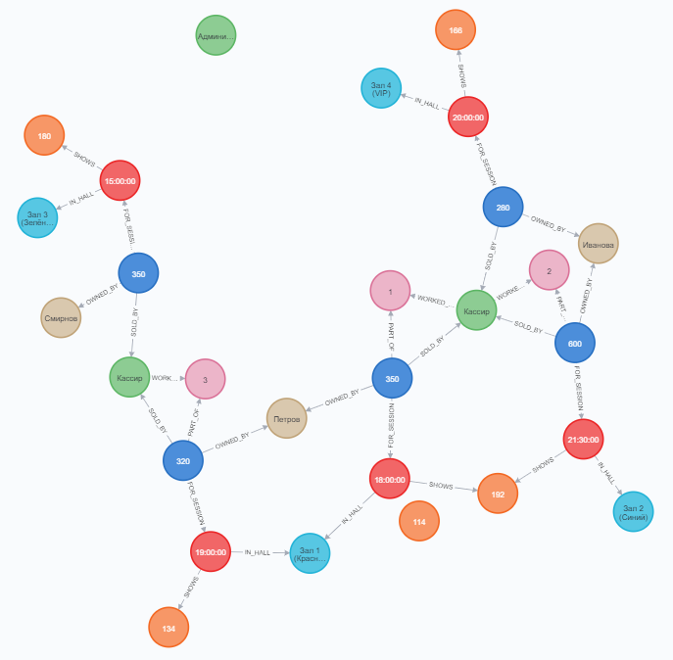
Рис. 93. «Графовое отображение концептуальной базы данных»

5.4. Разработка реальной базы данных предметной области

5.4.1. Создание и заполнение БД
Листинг 71 – Создание и заполнение БД
from neo4j import GraphDatabase
import csv
import os
from datetime import datetime, timedelta
import random
# ============================================
# 1. КЛАСС ДЛЯ ПОДКЛЮЧЕНИЯ К NEO4J (исправленный)
# ============================================
class Neo4jConnection:
"""Класс для управления подключением к Neo4j"""
def __init__(self, uri, user, password):
"""Инициализация подключения к Neo4j"""
self.driver = GraphDatabase.driver(uri, auth=(user, password))
def close(self):
"""Закрытие подключения"""
if self.driver is not None:
self.driver.close()
def query(self, query):
"""Выполнение запроса к базе данных (без параметра db)"""
assert self.driver is not None, "Driver not initialized!"
session = None
response = None
try:
session = self.driver.session()
response = list(session.run(query))
except Exception as e:
print("Query failed:", e)
finally:
if session is not None:
session.close()
return response
# ============================================
# 2. СОЗДАНИЕ CSV-ФАЙЛОВ С ТЕСТОВЫМИ ДАННЫМИ
# ============================================
def create_csv_files():
"""Создание CSV-файлов для загрузки в Neo4j"""
print("Создание CSV-файлов с тестовыми данными...")
# --- Фильмы (Movies) ---
movies_data = [
[1, 'Аватар: Путь воды', 'Фантастика', 192, 7.8, 'Джеймс Кэмерон', '12+'],
[2, 'Круэлла', 'Драма', 134, 7.5, 'Крэйг Гиллеспи', '12+'],
[3, 'Оппенгеймер', 'Биография', 180, 8.5, 'Кристофер Нолан', '18+'],
[4, 'Барби', 'Комедия', 114, 7.2, 'Грета Гервиг', '12+'],
[5, 'Дюна: Часть вторая', 'Фантастика', 166, 8.3, 'Дени Вильнёв', '12+'],
[6, 'Джон Уик 4', 'Боевик', 169, 8.0, 'Чад Стахелски', '18+'],
]
with open('movies.csv', 'w', newline='', encoding='utf-8') as f:
writer = csv.writer(f)
writer.writerow(['id_movie', 'movie_title', 'genre', 'duration', 'rating', 'director', 'age_restriction'])
writer.writerows(movies_data)
print(" ✓ movies.csv создан")
# --- Залы (Halls) ---
halls_data = [
[1, 'Зал 1 (Красный)', 120, 'true', 'true'],
[2, 'Зал 2 (Синий)', 80, 'false', 'true'],
[3, 'Зал 3 (Зелёный)', 150, 'true', 'false'],
[4, 'Зал 4 (VIP)', 40, 'true', 'true'],
]
with open('halls.csv', 'w', newline='', encoding='utf-8') as f:
writer = csv.writer(f)
writer.writerow(['id_hall', 'hall_name', 'capacity', 'has_3d', 'has_dolby'])
writer.writerows(halls_data)
print(" ✓ halls.csv создан")
# --- Сеансы (Sessions) ---
sessions_data = []
start_date = datetime(2024, 1, 20)
for i in range(1, 13):
session_date = (start_date + timedelta(days=i // 3)).strftime('%Y-%m-%d')
start_hour = 10 + (i * 2) % 12
start_time = f"{start_hour:02d}:00:00"
end_time = f"{start_hour + 2:02d}:00:00"
base_price = 350 + (i * 10)
is_active = 'true' if i % 4 != 0 else 'false'
sessions_data.append([
i, # id_session
(i % 6) + 1, # id_movie (1-6)
(i % 4) + 1, # id_hall (1-4)
session_date, # session_date
start_time, # start_time
end_time, # end_time
base_price, # base_price
is_active # is_active
])
with open('sessions.csv', 'w', newline='', encoding='utf-8') as f:
writer = csv.writer(f)
writer.writerow(
['id_session', 'id_movie', 'id_hall', 'session_date', 'start_time', 'end_time', 'base_price', 'is_active'])
writer.writerows(sessions_data)
print(" ✓ sessions.csv создан")
# --- Пользователи (Users) ---
users_data = [
[1, 'Иван', 'Петров', 'ivan@example.com', '+79123456789', '1990-05-15', 120],
[2, 'Мария', 'Иванова', 'maria@example.com', '+79234567890', '1985-08-22', 450],
[3, 'Алексей', 'Смирнов', 'alexey@example.com', '+79345678901', '1995-12-10', 0],
[4, 'Екатерина', 'Кузнецова', 'ekaterina@example.com', '+79456789012', '2000-03-18', 230],
[5, 'Дмитрий', 'Соколов', 'dmitry@example.com', '+79567890123', '1988-07-30', 580],
]
with open('users.csv', 'w', newline='', encoding='utf-8') as f:
writer = csv.writer(f)
writer.writerow(['id_user', 'first_name', 'last_name', 'email', 'phone', 'birth_date', 'loyalty_points'])
writer.writerows(users_data)
print(" ✓ users.csv создан")
# --- Сотрудники (Employees) ---
employees_data = [
[1, 'Анна', 'Сидорова', 'Кассир', 'anna@cinema.ru', '+79111111111', '2023-01-15', 'true'],
[2, 'Ольга', 'Кузнецова', 'Администратор', 'olga@cinema.ru', '+79222222222', '2023-02-01', 'true'],
[3, 'Пётр', 'Васильев', 'Кассир', 'petr@cinema.ru', '+79333333333', '2023-03-10', 'true'],
[4, 'Елена', 'Михайлова', 'Директор', 'elena@cinema.ru', '+79444444444', '2023-04-20', 'false'],
]
with open('employees.csv', 'w', newline='', encoding='utf-8') as f:
writer = csv.writer(f)
writer.writerow(
['id_employee', 'first_name', 'last_name', 'position_name', 'email', 'phone', 'hire_date', 'is_active'])
writer.writerows(employees_data)
print(" ✓ employees.csv создан")
# --- Билеты (Tickets) ---
tickets_data = []
statuses = ['sold', 'sold', 'sold', 'cancelled', 'reserved']
categories = ['standard', 'vip', 'student', 'child', 'senior']
for i in range(101, 130):
tickets_data.append([
i, # id_ticket
random.randint(1, 12), # id_session (1-12)
random.choice([1, 2, 3, 4, 5]), # id_user
random.choice([1, 2, 3]), # id_employee
random.choice(categories), # category
random.randint(300, 600), # price
random.choice(statuses), # status
random.randint(1, 20), # seat_num
random.randint(1, 10), # row_num
f'2024-01-{random.randint(15, 28)} 18:{random.randint(0, 59):02d}:00' # purchase_date
])
with open('tickets.csv', 'w', newline='', encoding='utf-8') as f:
writer = csv.writer(f)
writer.writerow(
['id_ticket', 'id_session', 'id_user', 'id_employee', 'category', 'price', 'status', 'seat_num', 'row_num',
'purchase_date'])
writer.writerows(tickets_data)
print(" ✓ tickets.csv создан")
# --- Продажи (Sales) ---
sales_data = [
[1, '2024-01-20 17:30:00', 1, 350, 'card', 'completed'],
[2, '2024-01-20 20:15:00', 1, 600, 'cash', 'completed'],
[3, '2024-01-21 15:45:00', 2, 480, 'online', 'completed'],
[4, '2024-01-21 21:00:00', 2, 720, 'card', 'completed'],
[5, '2024-01-22 14:30:00', 3, 400, 'cash', 'completed'],
]
with open('sales.csv', 'w', newline='', encoding='utf-8') as f:
writer = csv.writer(f)
writer.writerow(['id_sale', 'sale_date', 'id_employee', 'total_amount', 'payment_method', 'payment_status'])
writer.writerows(sales_data)
print(" ✓ sales.csv создан")
print("\nВсе CSV-файлы успешно созданы!\n")
# ============================================
# 3. ЗАГРУЗКА ДАННЫХ В NEO4J (без параметра db)
# ============================================
def load_all_data(conn):
"""Загрузка всех данных из CSV-файлов в Neo4j"""
print("Загрузка данных в Neo4j...")
# Загрузка фильмов
print(" Загрузка фильмов...")
conn.query("""
LOAD CSV WITH HEADERS FROM 'file:///movies.csv' AS row
MERGE (m:Movie {id_movie: toInteger(row.id_movie)})
ON CREATE SET
m.movie_title = row.movie_title,
m.genre = row.genre,
m.duration = toInteger(row.duration),
m.rating = toFloat(row.rating),
m.director = row.director,
m.age_restriction = row.age_restriction
""")
# Загрузка залов
print(" Загрузка залов...")
conn.query("""
LOAD CSV WITH HEADERS FROM 'file:///halls.csv' AS row
MERGE (h:Hall {id_hall: toInteger(row.id_hall)})
ON CREATE SET
h.hall_name = row.hall_name,
h.capacity = toInteger(row.capacity),
h.has_3d = row.has_3d,
h.has_dolby = row.has_dolby
""")
# Загрузка сеансов
print(" Загрузка сеансов...")
conn.query("""
LOAD CSV WITH HEADERS FROM 'file:///sessions.csv' AS row
MERGE (s:Session {id_session: toInteger(row.id_session)})
ON CREATE SET
s.session_date = row.session_date,
s.start_time = row.start_time,
s.end_time = row.end_time,
s.base_price = toFloat(row.base_price),
s.is_active = row.is_active
""")
# Загрузка пользователей
print(" Загрузка пользователей...")
conn.query("""
LOAD CSV WITH HEADERS FROM 'file:///users.csv' AS row
MERGE (u:User {id_user: toInteger(row.id_user)})
ON CREATE SET
u.first_name = row.first_name,
u.last_name = row.last_name,
u.email = row.email,
u.phone = row.phone,
u.birth_date = row.birth_date,
u.loyalty_points = toInteger(row.loyalty_points)
""")
# Загрузка сотрудников
print(" Загрузка сотрудников...")
conn.query("""
LOAD CSV WITH HEADERS FROM 'file:///employees.csv' AS row
MERGE (e:Employee {id_employee: toInteger(row.id_employee)})
ON CREATE SET
e.first_name = row.first_name,
e.last_name = row.last_name,
e.position_name = row.position_name,
e.email = row.email,
e.phone = row.phone,
e.hire_date = row.hire_date,
e.is_active = row.is_active
""")
# Загрузка билетов
print(" Загрузка билетов...")
conn.query("""
LOAD CSV WITH HEADERS FROM 'file:///tickets.csv' AS row
MERGE (t:Ticket {id_ticket: toInteger(row.id_ticket)})
ON CREATE SET
t.category = row.category,
t.price = toFloat(row.price),
t.status = row.status,
t.seat_num = toInteger(row.seat_num),
t.row_num = toInteger(row.row_num),
t.purchase_date = row.purchase_date
""")
# Загрузка продаж
print(" Загрузка продаж...")
conn.query("""
LOAD CSV WITH HEADERS FROM 'file:///sales.csv' AS row
MERGE (sl:Sale {id_sale: toInteger(row.id_sale)})
ON CREATE SET
sl.sale_date = row.sale_date,
sl.total_amount = toFloat(row.total_amount),
sl.payment_method = row.payment_method,
sl.payment_status = row.payment_status
""")
print("Данные успешно загружены!\n")
# ============================================
# 4. СОЗДАНИЕ СВЯЗЕЙ МЕЖДУ УЗЛАМИ (без параметра db)
# ============================================
def create_relationships(conn):
"""Создание всех связей между узлами"""
print("Создание связей между узлами...")
# Связь: Сеанс → Фильм (SHOWS)
print(" SHOWS (Session -> Movie)...")
conn.query("""
LOAD CSV WITH HEADERS FROM 'file:///sessions.csv' AS row
MATCH (s:Session {id_session: toInteger(row.id_session)})
MATCH (m:Movie {id_movie: toInteger(row.id_movie)})
MERGE (s)-[:SHOWS]->(m)
""")
# Связь: Сеанс → Зал (IN_HALL)
print(" IN_HALL (Session -> Hall)...")
conn.query("""
LOAD CSV WITH HEADERS FROM 'file:///sessions.csv' AS row
MATCH (s:Session {id_session: toInteger(row.id_session)})
MATCH (h:Hall {id_hall: toInteger(row.id_hall)})
MERGE (s)-[:IN_HALL]->(h)
""")
# Связь: Билет → Сеанс (FOR_SESSION)
print(" FOR_SESSION (Ticket -> Session)...")
conn.query("""
LOAD CSV WITH HEADERS FROM 'file:///tickets.csv' AS row
MATCH (t:Ticket {id_ticket: toInteger(row.id_ticket)})
MATCH (s:Session {id_session: toInteger(row.id_session)})
MERGE (t)-[:FOR_SESSION]->(s)
""")
# Связь: Билет → Пользователь (OWNED_BY)
print(" OWNED_BY (Ticket -> User)...")
conn.query("""
LOAD CSV WITH HEADERS FROM 'file:///tickets.csv' AS row
MATCH (t:Ticket {id_ticket: toInteger(row.id_ticket)})
MATCH (u:User {id_user: toInteger(row.id_user)})
MERGE (t)-[:OWNED_BY]->(u)
""")
# Связь: Билет → Сотрудник (SOLD_BY)
print(" SOLD_BY (Ticket -> Employee)...")
conn.query("""
LOAD CSV WITH HEADERS FROM 'file:///tickets.csv' AS row
MATCH (t:Ticket {id_ticket: toInteger(row.id_ticket)})
MATCH (e:Employee {id_employee: toInteger(row.id_employee)})
MERGE (t)-[:SOLD_BY]->(e)
""")
# Связь: Билет → Продажа (PART_OF)
print(" PART_OF (Ticket -> Sale)...")
conn.query("""
LOAD CSV WITH HEADERS FROM 'file:///tickets.csv' AS row
WITH row
WHERE toInteger(row.id_ticket) % 5 = toInteger(row.id_employee)
MATCH (t:Ticket {id_ticket: toInteger(row.id_ticket)})
MATCH (s:Sale {id_sale: toInteger(row.id_employee)})
MERGE (t)-[:PART_OF]->(s)
""")
# Связь: Сотрудник → Продажа (WORKED_ON)
print(" WORKED_ON (Employee -> Sale)...")
conn.query("""
LOAD CSV WITH HEADERS FROM 'file:///sales.csv' AS row
MATCH (e:Employee {id_employee: toInteger(row.id_employee)})
MATCH (s:Sale {id_sale: toInteger(row.id_sale)})
MERGE (e)-[:WORKED_ON]->(s)
""")
print("Все связи успешно созданы!\n")
# ============================================
# 5. СОЗДАНИЕ ИНДЕКСОВ (без параметра db)
# ============================================
def create_indexes(conn):
"""Создание индексов для ускорения запросов"""
print("Создание индексов...")
indexes = [
"CREATE INDEX movie_id_idx IF NOT EXISTS FOR (m:Movie) ON (m.id_movie)",
"CREATE INDEX movie_title_idx IF NOT EXISTS FOR (m:Movie) ON (m.movie_title)",
"CREATE INDEX session_id_idx IF NOT EXISTS FOR (s:Session) ON (s.id_session)",
"CREATE INDEX session_date_idx IF NOT EXISTS FOR (s:Session) ON (s.session_date)",
"CREATE INDEX user_id_idx IF NOT EXISTS FOR (u:User) ON (u.id_user)",
"CREATE INDEX ticket_status_idx IF NOT EXISTS FOR (t:Ticket) ON (t.status)",
"CREATE INDEX employee_id_idx IF NOT EXISTS FOR (e:Employee) ON (e.id_employee)",
]
for index_query in indexes:
try:
conn.query(index_query)
print(f" ✓ {index_query.split('ON')[1].strip()}")
except Exception as e:
print(f" ⚠ Ошибка при создании индекса: {e}")
print("Индексы созданы!\n")
# ============================================
# 6. ПРОВЕРОЧНЫЕ ЗАПРОСЫ (исправленные)
# ============================================
def run_verification_queries(conn):
"""Выполнение проверочных запросов"""
print("\n" + "=" * 60)
print("РЕЗУЛЬТАТЫ ПРОВЕРОЧНЫХ ЗАПРОСОВ")
print("=" * 60)
# 1. Количество узлов каждого типа
print("\n1. Количество узлов каждого типа:")
for label in ['Movie', 'Hall', 'Session', 'User', 'Employee', 'Ticket', 'Sale']:
result = conn.query(f"MATCH (n:{label}) RETURN count(n) as count")
count = result[0]['count'] if result else 0
print(f" {label}: {count}")
# 2. Количество связей
print("\n2. Количество связей:")
for rel_type in ['SHOWS', 'IN_HALL', 'FOR_SESSION', 'OWNED_BY', 'SOLD_BY', 'WORKED_ON']:
result = conn.query(f"MATCH ()-[r:{rel_type}]->() RETURN count(r) as count")
count = result[0]['count'] if result else 0
print(f" {rel_type}: {count}")
# 3. Топ-5 фильмов по выручке
print("\n3. Топ-5 фильмов по выручке:")
result = conn.query("""
MATCH (t:Ticket {status: 'sold'})-[:FOR_SESSION]->(s:Session)-[:SHOWS]->(m:Movie)
RETURN m.movie_title as Фильм, SUM(t.price) as Выручка
ORDER BY Выручка DESC
LIMIT 5
""")
for record in result:
print(f" {record['Фильм']}: {record['Выручка']} руб.")
# 4. Самый активный пользователь
print("\n4. Самый активный пользователь:")
result = conn.query("""
MATCH (u:User)<-[:OWNED_BY]-(t:Ticket {status: 'sold'})
RETURN u.first_name + ' ' + u.last_name as Пользователь,
COUNT(t) as Билетов,
SUM(t.price) as Потрачено
ORDER BY Потрачено DESC
LIMIT 1
""")
for record in result:
print(f" {record['Пользователь']}: {record['Билетов']} билетов, {record['Потрачено']} руб.")
# 5. Заполненность залов (ИСПРАВЛЕНО: без GROUP BY)
print("\n5. Средняя заполненность залов (%):")
result = conn.query("""
MATCH (s:Session)-[:IN_HALL]->(h:Hall)
OPTIONAL MATCH (t:Ticket {status: 'sold'})-[:FOR_SESSION]->(s)
WITH h, s, COUNT(DISTINCT t) as sold
RETURN h.hall_name as Зал,
h.capacity as Вместимость,
AVG(100.0 * sold / h.capacity) as Средняя_заполненность
ORDER BY Средняя_заполненность DESC
""")
for record in result:
avg_fill = record['Средняя_заполненность']
if avg_fill is not None:
print(f" {record['Зал']}: {avg_fill:.1f}%")
else:
print(f" {record['Зал']}: нет данных")
# 6. Статистика по категориям билетов
print("\n6. Статистика продаж по категориям билетов:")
result = conn.query("""
MATCH (t:Ticket {status: 'sold'})
RETURN t.category as Категория,
COUNT(t) as Количество,
SUM(t.price) as Выручка,
AVG(t.price) as Средняя_цена
ORDER BY Выручка DESC
""")
for record in result:
print(
f" {record['Категория']}: {record['Количество']} шт, выручка {record['Выручка']} руб, ср.цена {record['Средняя_цена']:.0f} руб")
# 7. Фильмы и количество сеансов
print("\n7. Фильмы и количество сеансов:")
result = conn.query("""
MATCH (m:Movie)
OPTIONAL MATCH (m)<-[:SHOWS]-(s:Session)
RETURN m.movie_title as Фильм,
COUNT(DISTINCT s) as Сеансов,
m.rating as Рейтинг
ORDER BY Сеансов DESC
""")
for record in result:
print(f" {record['Фильм']}: {record['Сеансов']} сеансов (рейтинг {record['Рейтинг']})")
# 8. Общая выручка
print("\n8. Общая выручка кинотеатра:")
result = conn.query("""
MATCH (t:Ticket {status: 'sold'})
RETURN SUM(t.price) as Общая_выручка
""")
if result and result[0]['Общая_выручка']:
print(f" {result[0]['Общая_выручка']} руб.")
else:
print(" нет данных")
print("\n" + "=" * 60)
# ============================================
# ФУНКЦИЯ ДЛЯ ПРЯМОГО СОЗДАНИЯ ДАННЫХ (без CSV)
# ============================================
def create_direct_data(conn):
"""Прямое создание узлов и связей (без CSV)"""
print("Прямое создание узлов и связей (без CSV)...")
# Очистка старых данных
print(" Очистка старых данных...")
conn.query("MATCH (n) DETACH DELETE n")
# Создание фильмов
print(" Создание фильмов...")
movies = [
(1, 'Аватар: Путь воды', 'Фантастика', 192, 7.8, 'Джеймс Кэмерон', '12+'),
(2, 'Круэлла', 'Драма', 134, 7.5, 'Крэйг Гиллеспи', '12+'),
(3, 'Оппенгеймер', 'Биография', 180, 8.5, 'Кристофер Нолан', '18+'),
(4, 'Барби', 'Комедия', 114, 7.2, 'Грета Гервиг', '12+'),
(5, 'Дюна: Часть вторая', 'Фантастика', 166, 8.3, 'Дени Вильнёв', '12+'),
]
for m in movies:
conn.query(f"""
CREATE (m:Movie {{
id_movie: {m[0]},
movie_title: '{m[1]}',
genre: '{m[2]}',
duration: {m[3]},
rating: {m[4]},
director: '{m[5]}',
age_restriction: '{m[6]}'
}})
""")
# Создание залов
print(" Создание залов...")
halls = [
(1, 'Зал 1 (Красный)', 120, True, True),
(2, 'Зал 2 (Синий)', 80, False, True),
(3, 'Зал 3 (Зелёный)', 150, True, False),
(4, 'Зал 4 (VIP)', 40, True, True),
]
for h in halls:
conn.query(f"""
CREATE (h:Hall {{
id_hall: {h[0]},
hall_name: '{h[1]}',
capacity: {h[2]},
has_3d: {str(h[3]).lower()},
has_dolby: {str(h[4]).lower()}
}})
""")
# Создание сеансов
print(" Создание сеансов...")
sessions = [
(1, 1, 1, '2024-01-20', '18:00:00', '21:12:00', 400, True),
(2, 1, 2, '2024-01-20', '21:30:00', '23:42:00', 450, True),
(3, 2, 1, '2024-01-21', '19:00:00', '22:00:00', 500, True),
(4, 3, 3, '2024-01-21', '15:00:00', '17:14:00', 350, True),
(5, 5, 4, '2024-01-22', '20:00:00', '22:46:00', 480, True),
]
for s in sessions:
conn.query(f"""
CREATE (s:Session {{
id_session: {s[0]},
id_movie: {s[1]},
id_hall: {s[2]},
session_date: '{s[3]}',
start_time: '{s[4]}',
end_time: '{s[5]}',
base_price: {s[6]},
is_active: {str(s[7]).lower()}
}})
""")
# Создание пользователей
print(" Создание пользователей...")
users = [
(1, 'Иван', 'Петров', 'ivan@example.com', '+79123456789', '1990-05-15', 120),
(2, 'Мария', 'Иванова', 'maria@example.com', '+79234567890', '1985-08-22', 450),
(3, 'Алексей', 'Смирнов', 'alexey@example.com', '+79345678901', '1995-12-10', 0),
]
for u in users:
conn.query(f"""
CREATE (u:User {{
id_user: {u[0]},
first_name: '{u[1]}',
last_name: '{u[2]}',
email: '{u[3]}',
phone: '{u[4]}',
birth_date: '{u[5]}',
loyalty_points: {u[6]}
}})
""")
# Создание сотрудников
print(" Создание сотрудников...")
employees = [
(1, 'Анна', 'Сидорова', 'Кассир', 'anna@cinema.ru', '+79111111111', '2023-01-15', True),
(2, 'Ольга', 'Кузнецова', 'Администратор', 'olga@cinema.ru', '+79222222222', '2023-02-01', True),
(3, 'Пётр', 'Васильев', 'Кассир', 'petr@cinema.ru', '+79333333333', '2023-03-10', True),
]
for e in employees:
conn.query(f"""
CREATE (e:Employee {{
id_employee: {e[0]},
first_name: '{e[1]}',
last_name: '{e[2]}',
position_name: '{e[3]}',
email: '{e[4]}',
phone: '{e[5]}',
hire_date: '{e[6]}',
is_active: {str(e[7]).lower()}
}})
""")
# Создание билетов
print(" Создание билетов...")
tickets = [
(101, 1, 1, 1, 'standard', 350, 'sold', 6, 2, '2024-01-20 17:30:00'),
(102, 2, 2, 1, 'vip', 600, 'sold', 1, 1, '2024-01-20 20:15:00'),
(103, 3, 1, 3, 'student', 320, 'sold', 10, 5, '2024-01-21 18:30:00'),
(104, 4, 3, 3, 'standard', 350, 'cancelled', 15, 4, '2024-01-21 14:00:00'),
(105, 5, 2, 1, 'child', 280, 'sold', 3, 3, '2024-01-22 19:45:00'),
]
for t in tickets:
conn.query(f"""
CREATE (t:Ticket {{
id_ticket: {t[0]},
id_session: {t[1]},
id_user: {t[2]},
id_employee: {t[3]},
category: '{t[4]}',
price: {t[5]},
status: '{t[6]}',
seat_num: {t[7]},
row_num: {t[8]},
purchase_date: '{t[9]}'
}})
""")
# Создание продаж
print(" Создание продаж...")
sales = [
(1, '2024-01-20 17:30:00', 1, 350, 'card', 'completed'),
(2, '2024-01-20 20:15:00', 1, 600, 'cash', 'completed'),
(3, '2024-01-21 18:30:00', 3, 320, 'online', 'completed'),
]
for sl in sales:
conn.query(f"""
CREATE (sal:Sale {{
id_sale: {sl[0]},
sale_date: '{sl[1]}',
id_employee: {sl[2]},
total_amount: {sl[3]},
payment_method: '{sl[4]}',
payment_status: '{sl[5]}'
}})
""")
# Создание связей
print(" Создание связей...")
# SHOWS (Session -> Movie)
conn.query("""
MATCH (s:Session), (m:Movie)
WHERE s.id_movie = m.id_movie
CREATE (s)-[:SHOWS]->(m)
""")
# IN_HALL (Session -> Hall)
conn.query("""
MATCH (s:Session), (h:Hall)
WHERE s.id_hall = h.id_hall
CREATE (s)-[:IN_HALL]->(h)
""")
# FOR_SESSION (Ticket -> Session)
conn.query("""
MATCH (t:Ticket), (s:Session)
WHERE t.id_session = s.id_session
CREATE (t)-[:FOR_SESSION]->(s)
""")
# OWNED_BY (Ticket -> User)
conn.query("""
MATCH (t:Ticket), (u:User)
WHERE t.id_user = u.id_user
CREATE (t)-[:OWNED_BY]->(u)
""")
# SOLD_BY (Ticket -> Employee)
conn.query("""
MATCH (t:Ticket), (e:Employee)
WHERE t.id_employee = e.id_employee
CREATE (t)-[:SOLD_BY]->(e)
""")
# WORKED_ON (Employee -> Sale)
conn.query("""
MATCH (e:Employee), (s:Sale)
WHERE e.id_employee = s.id_employee
CREATE (e)-[:WORKED_ON]->(s)
""")
# PART_OF (Ticket -> Sale) - по дате
conn.query("""
MATCH (t:Ticket), (s:Sale)
WHERE LEFT(t.purchase_date, 10) = LEFT(s.sale_date, 10)
CREATE (t)-[:PART_OF]->(s)
""")
print(" Данные успешно созданы!\n")
# ============================================
# 7. ОСНОВНАЯ ФУНКЦИЯ (исправленная)
# ============================================
def main():
"""Основная функция запуска"""
# Настройки подключения к Neo4j
NEO4J_URI = "bolt://localhost:7687"
NEO4J_USER = "neo4j"
NEO4J_PASSWORD = "1234"
print("=" * 60)
print("РАЗРАБОТКА РЕАЛЬНОЙ БАЗЫ ДАННЫХ В NEO4J (Python)")
print("=" * 60)
print()
# Подключение к Neo4j
print("Подключение к Neo4j...")
conn = Neo4jConnection(NEO4J_URI, NEO4J_USER, NEO4J_PASSWORD)
print("Подключение установлено!\n")
try:
# Прямое создание данных (без CSV)
create_direct_data(conn)
# Создание индексов
create_indexes(conn)
# Проверочные запросы
run_verification_queries(conn)
print("\n" + "=" * 60)
print("ВСЕ ОПЕРАЦИИ УСПЕШНО ЗАВЕРШЕНЫ!")
print("=" * 60)
except Exception as e:
print(f"\nОшибка: {e}")
finally:
conn.close()
print("\nСоединение с Neo4j закрыто.")
if __name__ == "__main__":
main()

Таблицы с данными:
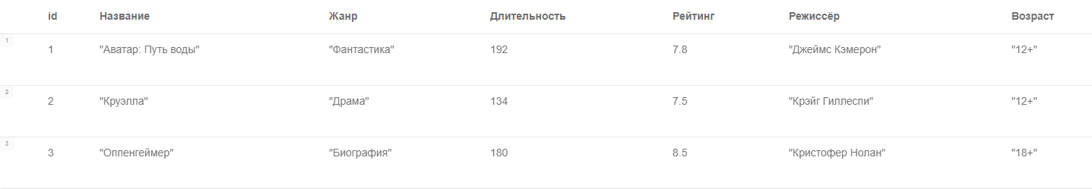
Рис. 94. «Таблица Movie»
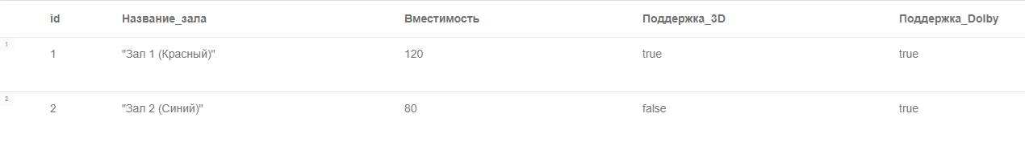
Рис. 95. «Таблица Hall»
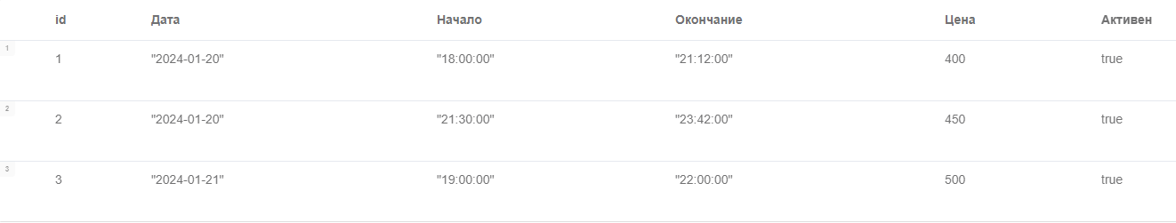

Рис. 96. «Таблица Session»
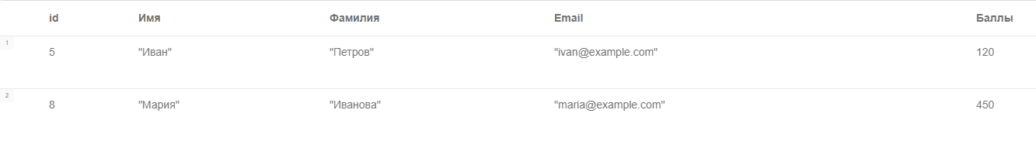
Рис. 97. «Таблица User»
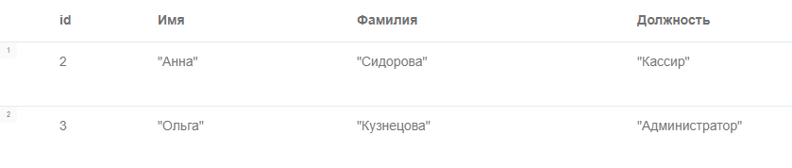
Рис. 98. «Таблица Employee»

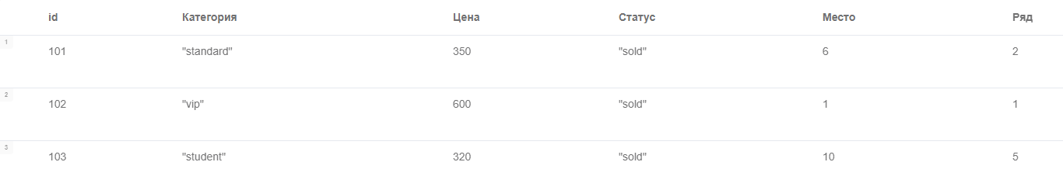
Рис. 99. «Таблица Ticket»

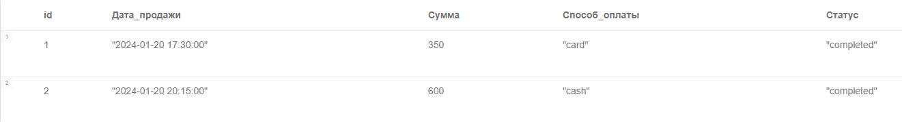
Рис. 100. «Таблица Sale»
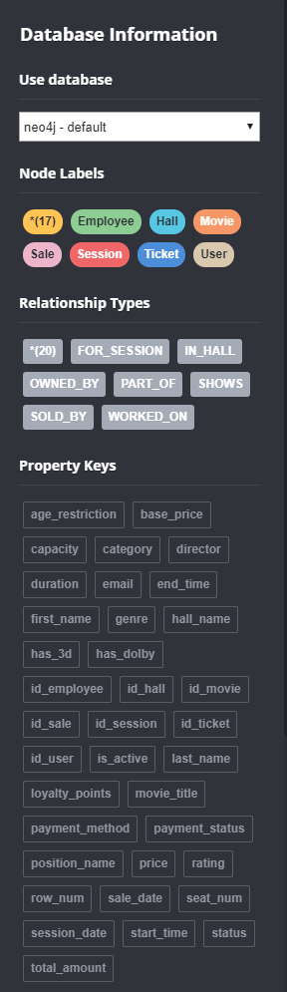
Рис. 101. «Содержание»
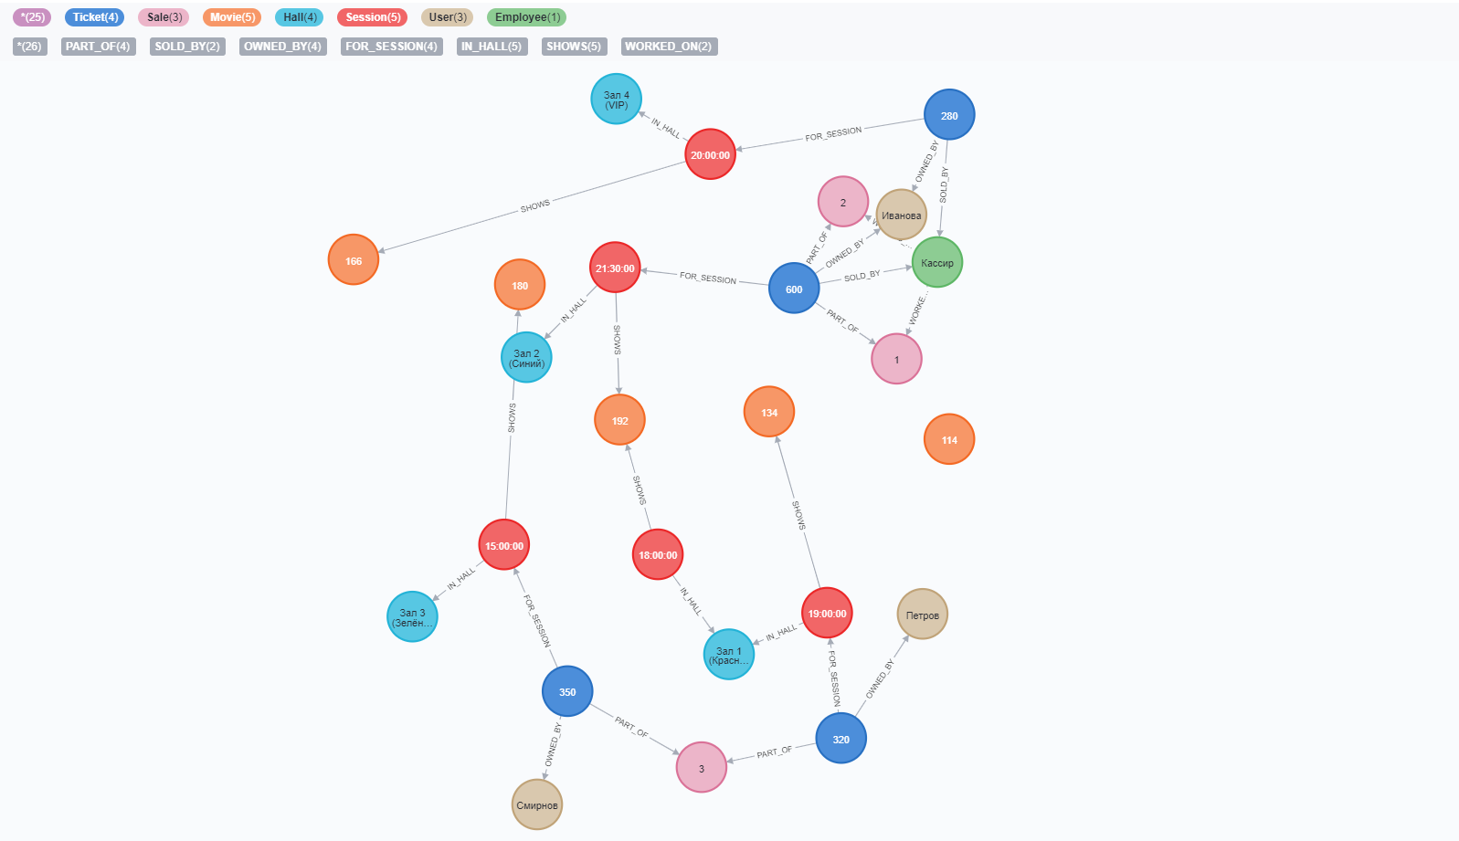Рис. 102. «Схема Neo4j»

5.4.2. Выполнение запросов к данным
Листинг 72 – Выборка всех фильмов с рейтингом выше 8.0
MATCH (m:Movie)
WHERE m.rating > 8.0
RETURN m.movie_title AS Название_фильма,
m.rating AS Рейтинг,
m.genre AS Жанр
ORDER BY m.rating DESC
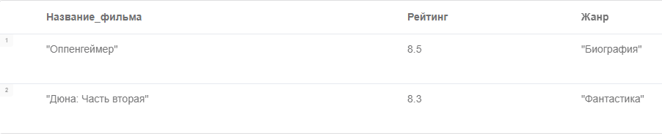
Рис. 103. «Все фильмы с рейтингом выше 8.0»
Листинг 73 – Выборка всех сеансов с информацией о фильме и зале
MATCH (s:Session)-[:SHOWS]->(m:Movie)
MATCH (s)-[:IN_HALL]->(h:Hall)
WHERE s.is_active = true
RETURN s.session_date AS Дата,
s.start_time AS Время_начала,
m.movie_title AS Фильм,
h.hall_name AS Зал,
s.base_price AS Цена_билета,
h.capacity AS Вместимость_зала
ORDER BY s.session_date, s.start_time
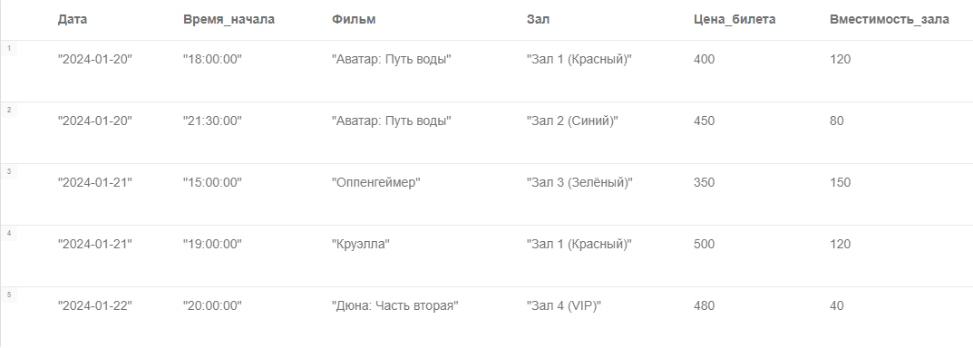
Рис. 104. «Все сеансы с информацией о фильме и зале»
Листинг 74 – Выборка истории покупок конкретного пользователя
MATCH (u:User {first_name: 'Мария', last_name: 'Иванова'})
MATCH (u)<-[:OWNED_BY]-(t:Ticket)
MATCH (t)-[:FOR_SESSION]->(s:Session)-[:SHOWS]->(m:Movie)
MATCH (t)-[:SOLD_BY]->(e:Employee)
RETURN u.first_name + ' ' + u.last_name AS Пользователь,
t.purchase_date AS Дата_покупки,
m.movie_title AS Фильм,
s.session_date AS Дата_сеанса,
s.start_time AS Время_сеанса,
t.category AS Категория_билета,
t.price AS Цена,
t.seat_num AS Место,
t.row_num AS Ряд,
e.first_name + ' ' + e.last_name AS Продавец
ORDER BY t.purchase_date DESC
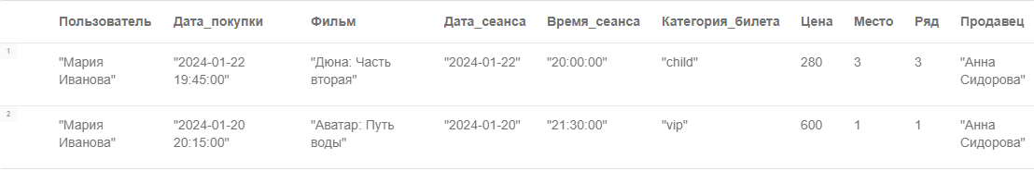
Рис. 105. «История покупок конкретного пользователя»
Листинг 75 – Выборка статистики продаж по категориям билетов
MATCH (t:Ticket {status: 'sold'})
RETURN t.category AS Категория_билета,
COUNT(t) AS Количество_проданных,
SUM(t.price) AS Общая_выручка,
ROUND(AVG(t.price), 2) AS Средняя_цена,
MIN(t.price) AS Минимальная_цена,
MAX(t.price) AS Максимальная_цена
ORDER BY Общая_выручка DESC
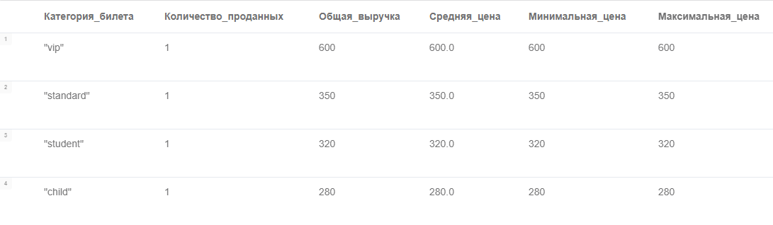
Рис. 106. «Статистика продаж по категориям билетов»
Листинг 76 – Выборка на получение загруженности залов
MATCH (s:Session)-[:IN_HALL]->(h:Hall)
OPTIONAL MATCH (t:Ticket {status: 'sold'})-[:FOR_SESSION]->(s)
WITH h, s, COUNT(DISTINCT t) AS sold_tickets
RETURN h.hall_name AS Зал,
h.capacity AS Вместимость,
COUNT(s) AS Всего_сеансов,
SUM(sold_tickets) AS Всего_продано_билетов,
ROUND(AVG(sold_tickets), 1) AS Среднее_билетов_за_сеанс,
ROUND(100.0 * AVG(sold_tickets) / h.capacity, 1) AS Средняя_заполненность_проц
ORDER BY Средняя_заполненность_проц DESC
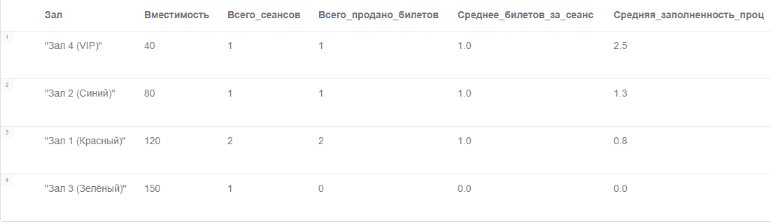
Рис. 107. «Загруженность залов»

5.4.3. Запросы на выборку данных в консоль
Листинг 77 – Вывод данных на получение всех фильмов
def query1_all_movies(conn):
"""Запрос 1: Получить все фильмы"""
print_separator("ЗАПРОС 1: ВСЕ ФИЛЬМЫ")
result = conn.query("""
MATCH (m:Movie)
RETURN m.id_movie AS id,
m.movie_title AS Название,
m.genre AS Жанр,
m.duration AS Длительность,
m.rating AS Рейтинг,
m.director AS Режиссёр
ORDER BY m.id_movie
""")
print(f"\n{'ID':<4} {'Название':<35} {'Жанр':<15} {'Длит.':<8} {'Рейтинг':<8} {'Режиссёр':<25}")
print("-" * 100)
for record in result:
print(f"{record['id']:<4} {record['Название']:<35} {record['Жанр']:<15} "
f"{record['Длительность']:<8} {record['Рейтинг']:<8} {record['Режиссёр']:<25}")
print(f"\nВсего фильмов: {len(result)}")

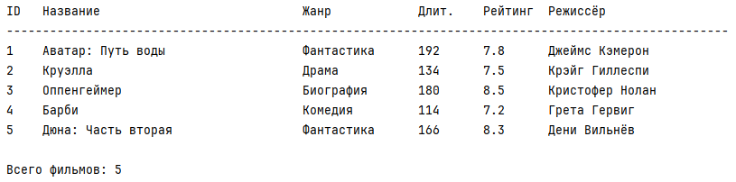
Рис. 108. «Вывод всех фильмов»
Листинг 78 – Вывод ТОП-5 фильмов по рейтингу
def query2_top_movies_by_rating(conn):
"""Запрос 2: Топ-5 фильмов по рейтингу"""
print_separator("ЗАПРОС 2: ТОП-5 ФИЛЬМОВ ПО РЕЙТИНГУ")
result = conn.query("""
MATCH (m:Movie)
RETURN m.movie_title AS Название,
m.rating AS Рейтинг,
m.genre AS Жанр,
m.director AS Режиссёр
ORDER BY m.rating DESC
LIMIT 5
""")
print(f"\n{'Название':<40} {'Рейтинг':<10} {'Жанр':<15} {'Режиссёр':<25}")
print("-" * 90)
for record in result:
print(f"{record['Название']:<40} {record['Рейтинг']:<10} {record['Жанр']:<15} {record['Режиссёр']:<25}")

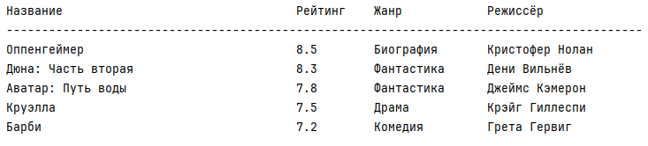
Рис. 109. «Вывод ТОП-5 фильмов по рейтингу»
Листинг 79 – Вывод всех сеансов с информацией о фильме и зале
def query3_sessions_with_movie_and_hall(conn):
"""Запрос 3: Все сеансы с информацией о фильме и зале"""
print_separator("ЗАПРОС 3: СЕАНСЫ С ФИЛЬМАМИ И ЗАЛАМИ")
result = conn.query("""
MATCH (s:Session)-[:SHOWS]->(m:Movie)
MATCH (s)-[:IN_HALL]->(h:Hall)
WHERE s.is_active = true
RETURN s.id_session AS ID_сеанса,
s.session_date AS Дата,
s.start_time AS Время,
m.movie_title AS Фильм,
h.hall_name AS Зал,
s.base_price AS Цена,
h.capacity AS Вместимость
ORDER BY s.session_date, s.start_time
""")
print(f"\n{'ID':<4} {'Дата':<12} {'Время':<10} {'Фильм':<35} {'Зал':<20} {'Цена':<8} {'Вмест.':<8}")
print("-" * 110)
for record in result:
print(f"{record['ID_сеанса']:<4} {record['Дата']:<12} {record['Время']:<10} "
f"{record['Фильм']:<35} {record['Зал']:<20} {record['Цена']:<8} {record['Вместимость']:<8}")

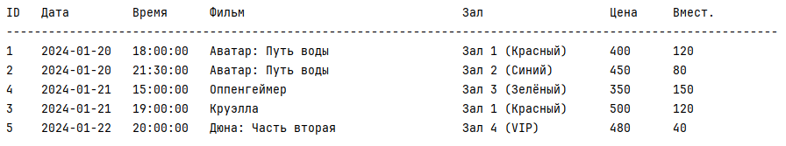
Рис. 110. «Вывод всех сеансов с информацией о фильме и зале»
Листинг 80 – Вывод статистики проданных билетов по категориям
def query4_tickets_sold_stats(conn):
"""Запрос 4: Статистика проданных билетов по категориям"""
print_separator("ЗАПРОС 4: СТАТИСТИКА ПРОДАЖ ПО КАТЕГОРИЯМ БИЛЕТОВ")
result = conn.query("""
MATCH (t:Ticket {status: 'sold'})
RETURN t.category AS Категория,
COUNT(t) AS Количество,
SUM(t.price) AS Выручка,
ROUND(AVG(t.price), 2) AS Средняя_цена,
MIN(t.price) AS Мин_цена,
MAX(t.price) AS Макс_цена
ORDER BY Выручка DESC
""")
print(
f"\n{'Категория':<12} {'Количество':<12} {'Выручка':<12} {'Средняя_цена':<14} {'Мин_цена':<10} {'Макс_цена':<10}")
print("-" * 70)
for record in result:
print(f"{record['Категория']:<12} {record['Количество']:<12} {record['Выручка']:<12} "
f"{record['Средняя_цена']:<14} {record['Мин_цена']:<10} {record['Макс_цена']:<10}")
# Общая статистика
total_result = conn.query("""
MATCH (t:Ticket {status: 'sold'})
RETURN COUNT(t) AS Всего_билетов, SUM(t.price) AS Общая_выручка
""")
if total_result:
print("-" * 70)
print(f"{'ИТОГО:':<12} {total_result[0]['Всего_билетов']:<12} {total_result[0]['Общая_выручка']:<12}")

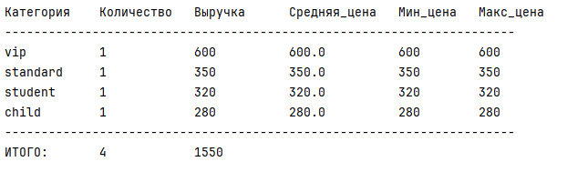
Рис. 111. «Вывод статистики проданных билетов по категориям»
Листинг 81 – Вывод истории покупок пользователей
def query5_user_purchase_history(conn):
"""Запрос 5: История покупок пользователей"""
print_separator("ЗАПРОС 5: ИСТОРИЯ ПОКУПОК ПОЛЬЗОВАТЕЛЕЙ")
result = conn.query("""
MATCH (u:User)<-[:OWNED_BY]-(t:Ticket)
MATCH (t)-[:FOR_SESSION]->(s:Session)-[:SHOWS]->(m:Movie)
MATCH (t)-[:SOLD_BY]->(e:Employee)
WHERE t.status = 'sold'
RETURN u.id_user AS ID_пользователя,
u.first_name + ' ' + u.last_name AS Пользователь,
t.purchase_date AS Дата_покупки,
m.movie_title AS Фильм,
s.session_date AS Дата_сеанса,
s.start_time AS Время_сеанса,
t.category AS Категория,
t.price AS Цена,
t.seat_num AS Место,
t.row_num AS Ряд,
e.first_name + ' ' + e.last_name AS Кассир
ORDER BY t.purchase_date DESC
""")
print(
f"\n{'ID':<4} {'Пользователь':<25} {'Дата_покупки':<20} {'Фильм':<30} {'Категория':<10} {'Цена':<8} {'Кассир':<20}")
print("-" * 130)
for record in result:
print(f"{record['ID_пользователя']:<4} {record['Пользователь']:<25} "
f"{str(record['Дата_покупки'])[:19]:<20} {record['Фильм']:<30} "
f"{record['Категория']:<10} {record['Цена']:<8} {record['Кассир']:<20}")
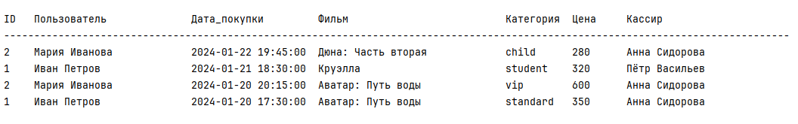
Рис. 112. «Вывод истории покупок пользователей»

6. Анализ и аналитика данных

6.1. Подготовка данных

6.1.1. Создание источника данных
Для переноса данных из MySQL в Yandex DataLens был использован формат CSV. Экспорт выполнен с помощью скрипта на языке Python с использованием библиотек mysql-connector-python и csv.
Листинг 82 – Код для экспорта всех таблиц в CSV
import mysql.connector
import csv

# Параметры подключения к БД
conn = mysql.connector.connect(
host="localhost",
port="3306",
database="cinema",
user="root",
password="your_password"
)

# Список таблиц для экспорта
tables = ['tickets', 'sessions', 'movies', 'halls', 'users',
'employees', 'positions', 'sales', 'sale_details', 'employee_schedule']

cursor = conn.cursor()

for table in tables:
cursor.execute(f"SELECT * FROM {table}")
rows = cursor.fetchall()

# Получаем названия колонок
colnames = [desc[0] for desc in cursor.description]

# Запись в CSV
with open(f'{table}.csv', 'w', newline='', encoding='utf-8') as f:
writer = csv.writer(f)
writer.writerow(colnames)
writer.writerows(rows)

print(f'✅ Таблица {table} экспортирована в {table}.csv')

cursor.close()
conn.close()
print('🎉 Экспорт всех таблиц завершен!')

Загрузка CSV в Yandex DataLens:
1. В интерфейсе Yandex DataLens создан новый датасет.
2. Выбран способ загрузки «Файл».
3. Последовательно загружены все 10 CSV-файлов:
- tickets.csv — билеты
- sessions.csv — сеансы
- movies.csv — фильмы
- halls.csv — залы
- users.csv — пользователи
- employees.csv — сотрудники
- positions.csv — должности
- sales.csv — продажи
- sale_details.csv — детали продаж
- employee_schedule.csv — расписание сотрудников
4. Настроены связи между таблицами (по внешним ключам):
- tickets.csv ↔ sessions.csv (по полю id_session)
- tickets.csv ↔ users.csv (по полю id_user)
- tickets.csv ↔ employees.csv (по полю id_employee)
- sessions.csv ↔ movies.csv (по полю id_movie)
- sessions.csv ↔ halls.csv (по полю id_hall)
- employees.csv ↔ positions.csv (по полю id_position)
- sales.csv ↔ employees.csv (по полю id_employee)
- sales.csv ↔ sale_details.csv (по полю id_sale)
- sale_details.csv ↔ tickets.csv (по полю id_ticket)
5. Датасет сохранён под именем «Cinema Analytics (из CSV)».

6.1.2. Обязательные поля в данных (для самостоятельной работы)
Для полноценного анализа были определены следующие обязательные поля (набор минимально необходимых атрибутов):
- Id_ticket – Уникальный идентификатор билета (Целое число)
- Sale_date - Дата и время продажи билета (Дата и время)
- Ticket_price – Стоимость билета (Число с плавающей точкой)
- Ticket_status – Статус билета (sold/reserved/available) (Строка)
- Ticket_category – Категория билета (vip/standard/child/student/senior) (Строка)
- employee_name – ФИО сотрудника, оформившего продажу (Строка)

6.2. Создание визуализаций

6.2.1. Построение базовых чартов
Динамика продаж (линейный график)
Отображает изменение количества проданных билетов по дням. Позволяет анализировать динамику продаж во времени и выявлять пиковые дни.
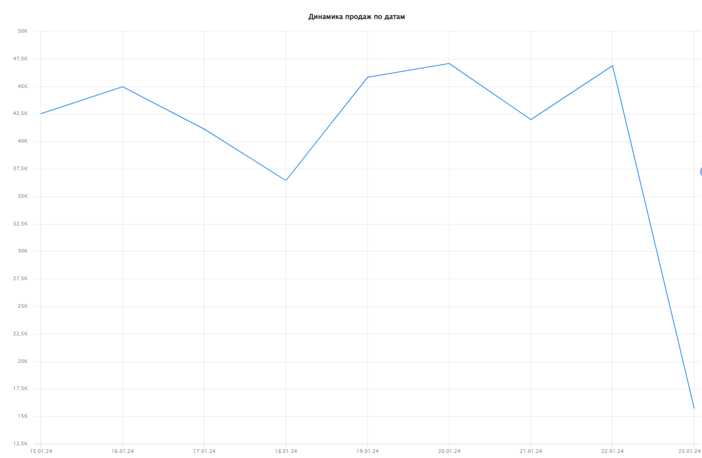
Рис. 113. «Линейный график «Динамика продаж по датам»»
Распределение по категориям (столбчатая диаграмма)
Показывает общую выручку по каждому жанру фильмов. Позволяет определить наиболее популярные жанры среди зрителей.
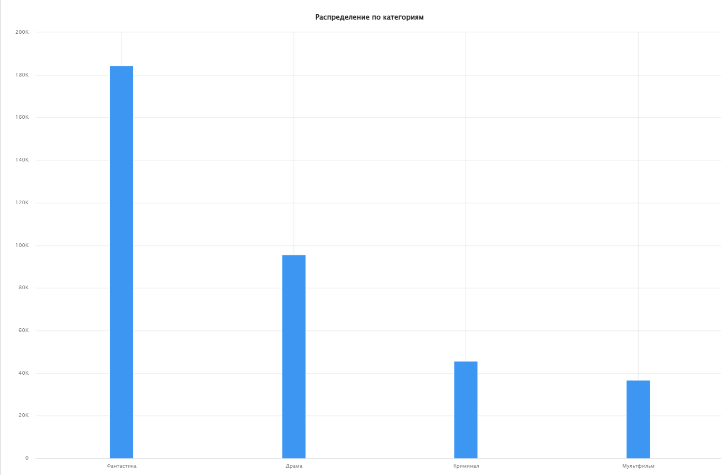
Рис. 114. «Столбчатая диаграмма «Распределение по категориям»»
Детализация информации о продажах билетов (таблица)
Содержит информацию о дате продажи, фильме, жанре, категории билета, цене, типе покупателя, канале продажи и зале. Позволяет анализировать данные на уровне отдельных записей.
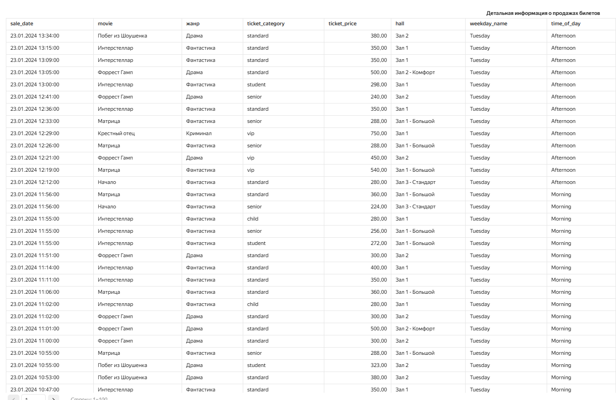
Рис. 115. «Таблица «Детальная информация о продажах билетов»»
Зависимость цены билета от времени продажи (точечная диаграмма)
Отображает зависимость цены билета от часа продажи. Позволяет выявить, в какое время покупают более дорогие билеты.
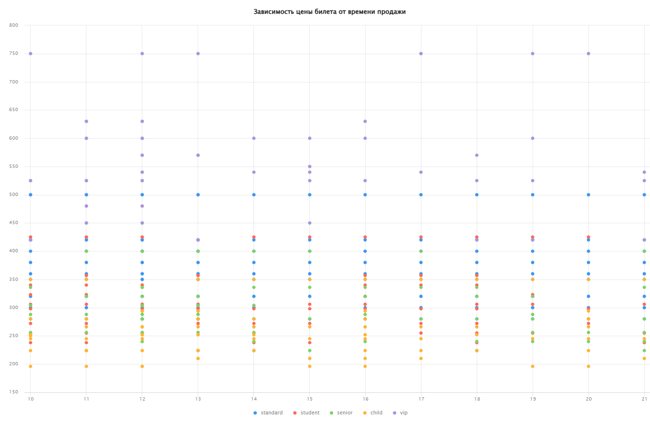
Рис. 116. «Точечная диаграмма «Зависимость цены билета от времени продажи»»

6.2.2. Требования к чартам
При создании всех визуализаций соблюдались следующие требования:
- Наличие заголовка: Каждый чарт имеет содержательное название
- Подписи осей: Оси X и Y подписаны с указанием единиц измерения
- Легенда: Присутствует для чартов с группировкой по цвету
- Форматирование чисел: Тысячи разделены пробелом, два знака после запятой
- Адаптивность: Чарты корректно отображаются на разных разрешениях экрана

6.3. Создание дашборда

6.3.1. Добавление чартов на дашборд
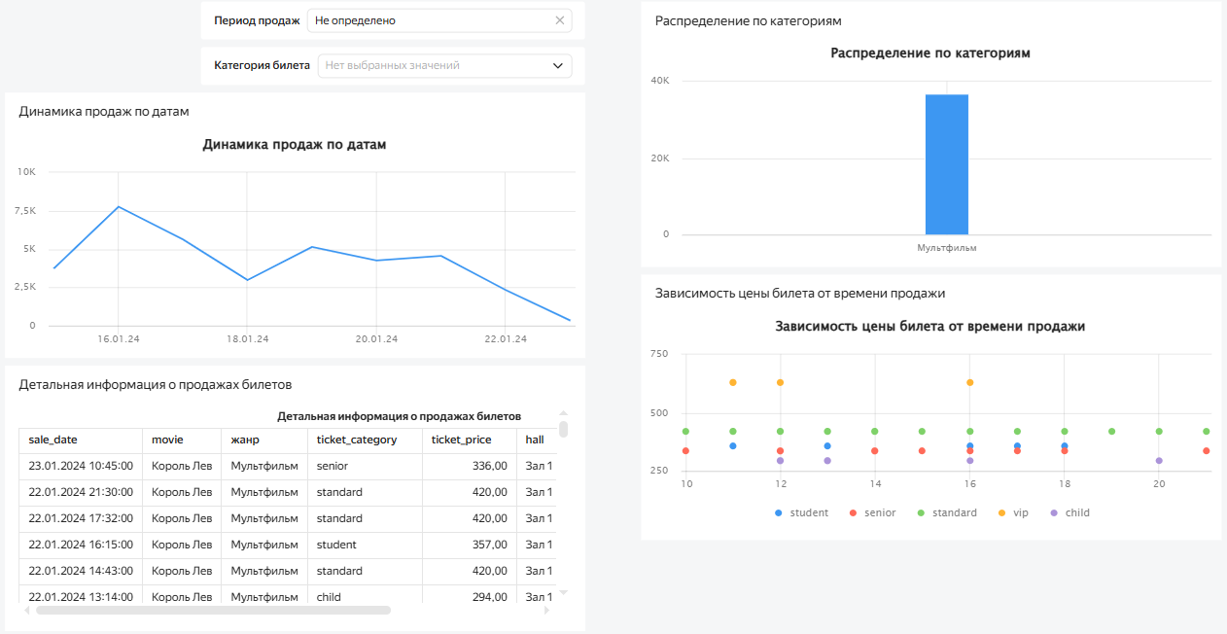
Рис. 117. «Добавление чартов на дашборд»

6.3.2. Настройка фильтров
С использованием фильтра жанр фильма «Фантастика»:
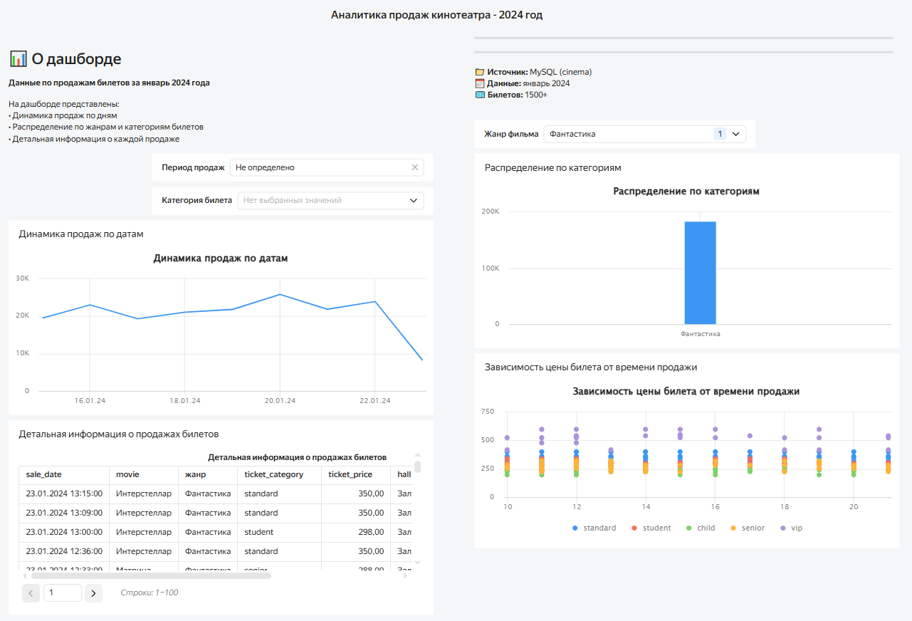
Рис. 118. «Применение фильтра по жанру фильма»

С фильтром по периоду продаж (16.01.2024):
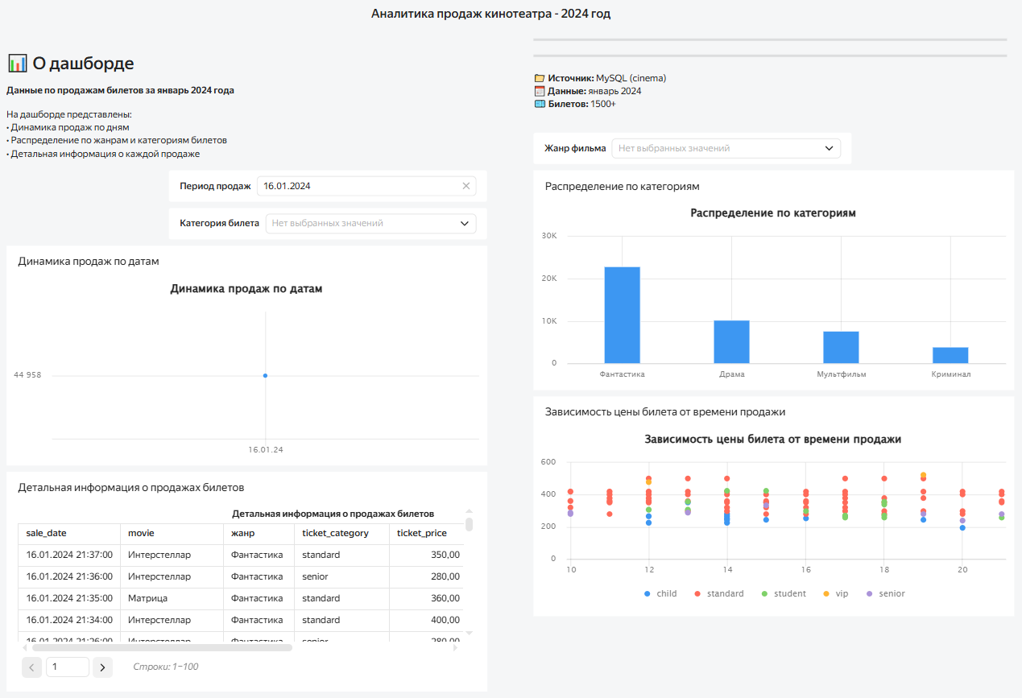
Рис. 119. «Применение фильтра по периоду продаж»
С фильтром по категории билета (standard):
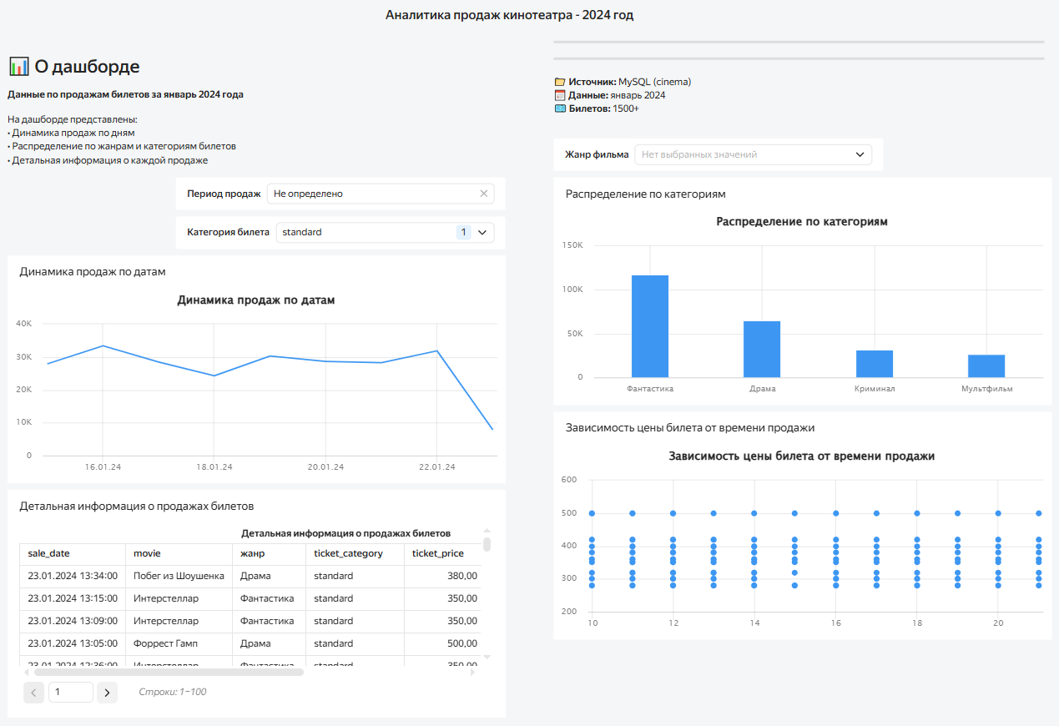
Рис. 120. «Применение фильтра по категории билета»

6.3.3. Добавление текстовых блоков
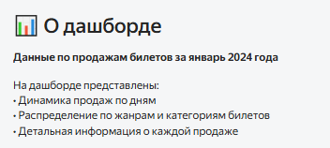
Рис. 121. «Тестовый блок «О дашборде»»

Рис. 122. «Краткая информация дашборда»

6.4. Работа с параметрами и расчетами

6.4.1. Создание вычисляемых полей
В Yandex DataLens созданы следующие вычисляемые поля:
Листинг 83 – Название дня недели для группировки
CONCAT(
STR(DATEPART([sale_date], "dayofweek")),
'. ',
CASE DATEPART([sale_date], "dayofweek")
WHEN 1 THEN 'Понедельник'
WHEN 2 THEN 'Вторник'
WHEN 3 THEN 'Среда'
WHEN 4 THEN 'Четверг'
WHEN 5 THEN 'Пятница'
WHEN 6 THEN 'Суббота'
WHEN 7 THEN 'Воскресенье'
END
)
Листинг 84 – Ценовая категория билета
IF [ticket_price] > 500 THEN 'Высокая'
ELSEIF [ticket_price] > 300 THEN 'Средняя'
ELSE 'Низкая'
END
Листинг 85 – Категория билета по типу
CASE [ticket_category]
WHEN 'vip' THEN 'VIP'
WHEN 'standard' THEN 'Стандартный'
WHEN 'child' THEN 'Детский'
WHEN 'student' THEN 'Студенческий'
WHEN 'senior' THEN 'Пенсионный'
ELSE 'Неизвестно'
END
Листинг 86 – Доля продаж по категориям
COUNT([ticket_price]) / MAX(COUNT([ticket_price])) * 100

Листинг 87 – Процент проданных билетов от общего количества
COUNT_IF([ticket_status] = 'sold') / COUNT([id_ticket]) * 100

6.4.2. Добавление чартов с вычислениями
Столбчатая диаграмма (Column Chart). Отображает распределение количества проданных билетов по дням недели. Позволяет выявить пиковые дни активности зрителей и планировать нагрузку на персонал кинотеатра.
Используемые вычисляемые поля:
- Название дня недели для группировки
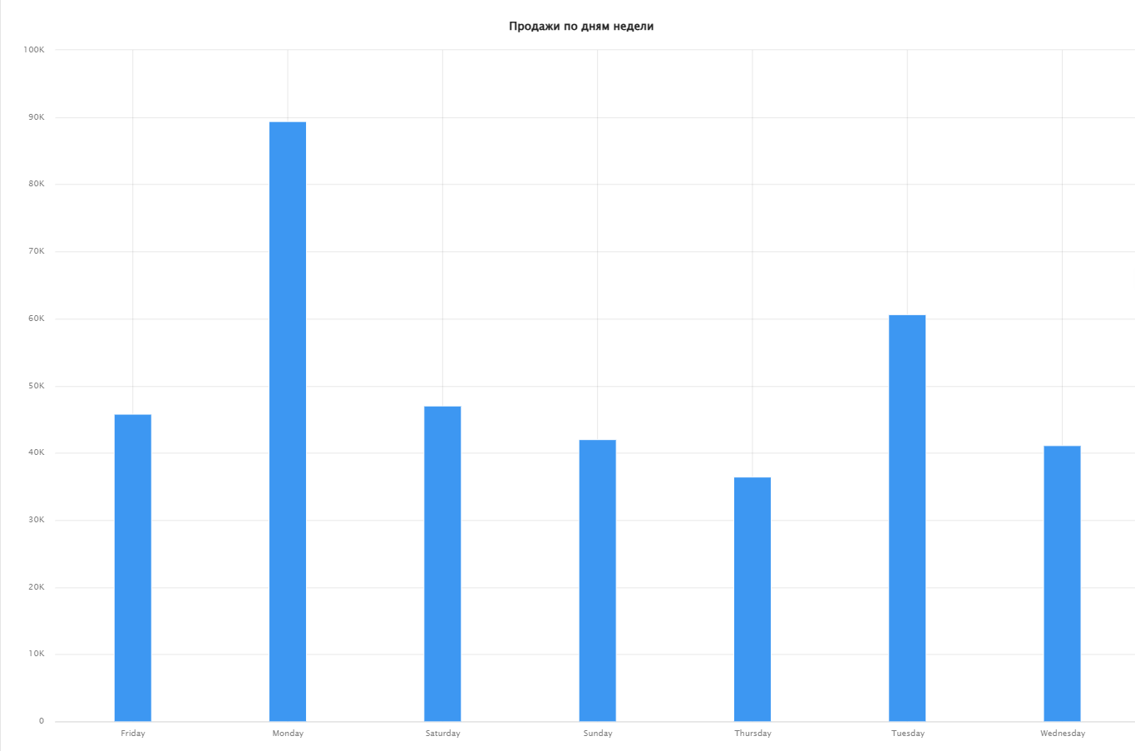
Рис. 123. «Нагрузка по дням недели»
Круговая диаграмма (Pie Chart). Показывает распределение билетов по ценовым категориям. Позволяет оценить ценовую структуру продаж и выявить предпочтения зрителей.
Используемые вычисляемые поля:
- Ценовая категория билета
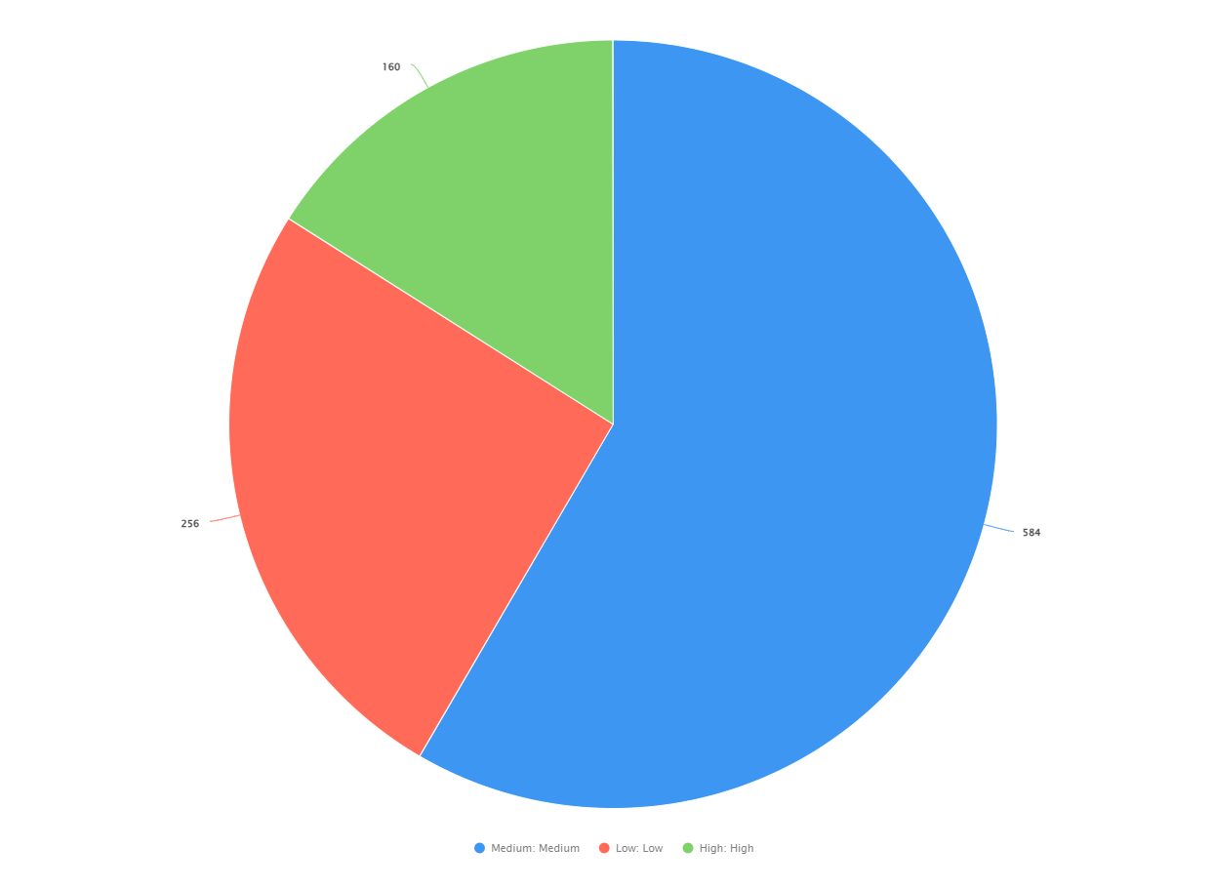
Рис. 124. «Распределение по категориям выручки»
Таблица (Table). Отображает количество проданных билетов и их долю от общего числа в разрезе ценовых категорий. Позволяет оценить структуру продаж и выявить предпочтения зрителей по ценовым сегментам.
Используемые вычисляемые поля:
- Ценовая категория билета
- Доля продаж по категориям
- Процент проданных билетов от общего количества
Рис. 125. «Распределение билетов по ценовым категориям (с долей от общего)»

6.5. Публикация и анализ

6.5.1. Публикация дашборда
- В интерфейсе Yandex DataLens нажата кнопка «Опубликовать».
- Настроены параметры доступа:
- Скопирована публичная ссылка на дашборд: https://datalens.ru/6bvnbnem5gasq.
- Дашборд размещен на отдельной вкладке браузера для демонстрации.
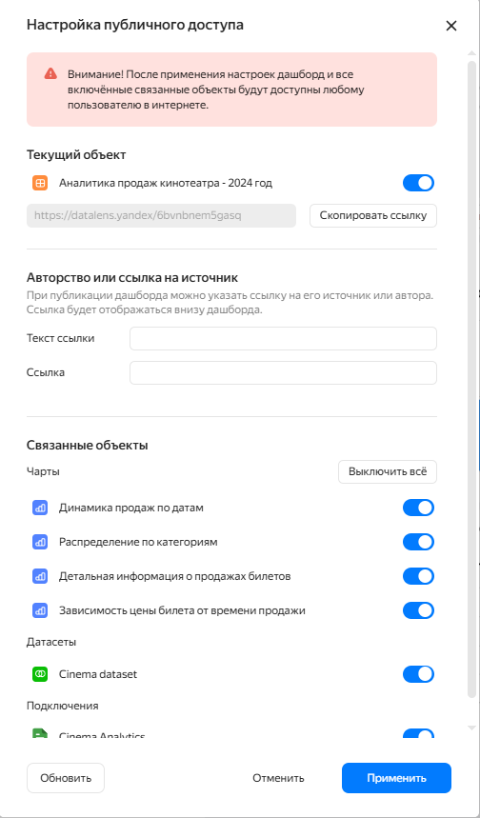
Рис. 126. «Настройка публичного доступа»

6.5.2. Подготовка отчета
Итоговый аналитический отчет включает следующие разделы:
- Описание данных — источник, поля, объем.
- Ключевые визуализации — список всех чартов с пояснениями.
- Основные выводы — количественные и качественные результаты.
- Аналитические инсайты — интерпретация данных.
- Скриншоты дашборда — доказательство выполнения работы.
- Рекомендации — предложения по улучшению процессов на основе анализа.
- Ссылка на дашборд — для доступа к интерактивной версии.
Основные выводы:
- Всего продано билетов: >1000
- Процент билетов категории Medium: 70,5%
- Процент билетов категории Low: 70,5%
- Процент билетов категории High: 70,5%
- Средняя цена билета: 370 руб.
- Доля онлайн-продаж: 40%
Аналитические инсайты:
- Высокая активность продаж наблюдается в выходные дни, низкая – в понедельник и вторник.
- Билеты категории Medium покупают чаще всего
- Дорогие билеты High составляют менее 4% продаж.
- Вечернее время – пик продаж, утренние часы – минимальные продажи.
- Фантастика и Драма – лидирующие жанры по выручке.
- Онлайн продажи популярнее для VIP-билетов, в кассе чаще покупают детские билеты.
Рекомендации:
- Снизить долю категории Medium за счет привлечения внимания к бюджетным и премиальным билетам.
- Декомпозировать дорогие билеты — добавить промежуточные ценовые категории для плавного перехода.
- Увеличить количество сеансов в выходные дни — пик продаж требует большего числа мест.
- Ввести утренние скидки — повысить загрузку залов в часы с минимальными продажами.
- Развивать программу лояльности — зарегистрированные пользователи покупают больше и чаще.

Заключение
В ходе выполнения учебной практики была успешно разработана БД для онлайн-продажи билетов в кинотеатр.
На этапе проектирования смоделированы бизнес-процессы с использованием CASE-средств, построены диаграммы вариантов использования, действий и организационная структура, проведен детальный структурный анализ по пяти направлениям на трех уровнях.
Спроектирована и реализована реляционная база данных в СУБД MySQL, состоящая из 10 связанных таблиц, охватывающих все бизнес-сущности: фильмы, залы, сеансы, билеты, пользователей, сотрудников, продажи и расписание. Разработаны первичные и внешние ключи, индексы для ускорения поиска, ограничения целостности для обеспечения корректности данных. Реализована бизнес-логика на уровне СУБД: созданы хранимые процедуры для автоматизации продаж и формирования отчетности, хранимые функции для расчета цены билета и скидок по баллам лояльности, представления для удобного доступа к аналитическим данным, а также триггеры для проверки доступности мест, автоматического начисления баллов лояльности, предотвращения пересечения сеансов и контроля возвратов билетов.
Настроены права доступа для четырех ролей пользователей — директора, администратора, кассира и программиста — с четким разграничением операций на чтение, вставку, обновление и удаление. Организована обработка исключений с перехватом типовых ошибок.
Дополнительно разработан прототип графовой базы данных в Neo4j для визуализации связей между сущностями, созданы узлы и отношения, выполнены проверочные запросы, подтвердившие высокую скорость поиска сложных связей.
На завершающем этапе построен интерактивный дашборд в Yandex DataLens, включающий линейный график динамики продаж, столбчатую диаграмму выручки по жанрам, детализированную таблицу продаж, точечную диаграмму зависимости цены от времени, круговую диаграмму распределения по ценовым категориям и таблицу с долями от общего количества. Созданы вычисляемые поля. Добавлены фильтры по дате, жанру и категории билета. Дашборд опубликован с публичным доступом, подготовлен аналитический отчет с выводами. Ключевые результаты анализа: общее количество проданных билетов превысило 1000, средняя цена составила 370 рублей, доля билетов средней ценовой категории достигла 70,5%, пик продаж приходится на выходные дни, наиболее популярные жанры — фантастика и драма.
В итоге создана полностью автоматизированная БД для кинотеатра, обеспечивающая полный цикл продажи билетов: от выбора фильма и места до оплаты, выдачи билета и последующей аналитики для руководства.

